Государственные нормативы в области архитектуры, градостроительства и строительства
СВОД ПРАВИЛ РЕСПУБЛИКИ КАЗАХСТАН

СП РК 1.02-113-2018
Жизненный цикл строительных объектов
Часть 2. Требования к информационным моделям на стадии предпроектной подготовки строительства
СОДЕРЖАНИЕ

ВВЕДЕНИЕ
1. ОБЛАСТЬ ПРИМЕНЕНИЯ
2. НОРМАТИВНЫЕ ССЫЛКИ
3. ТЕРМИНЫ И ОПРЕДЕЛЕНИЯ
4. ОБОЗНАЧЕНИЯ И СОКРАЩЕНИЯ
5. ОСНОВНЫЕ ПОЛОЖЕНИЯ
6. ИНФОРМАЦИОННЫЕ ТРЕБОВАНИЯ
7. ТРЕБОВАНИЯ К ЭЛЕКТРОННЫМ МОДЕЛЯМ
7.1 Основные принципы электронной модели
7.2 Уровень потребности в информации для ЭМ
7.3 Пространственная координация ЭМ
7.4 Электронная модель в эскизных решениях
7.5 ЭМ для аналитических целей (Аналитическая ЭМ)
7.6 ЭМ для пространственной координации (Пространственная ЭМ)
7.6.10 Моделирование пространств
7.6.11 Уровень атрибутивной информации для пространств (помещений) и групп пространств (помещений)
7.6.12 Местоположение пространства (помещения) в моделируемой среде
7.6.13 Функциональное назначение пространства (помещения)
7.6.14 Наименование пространства (помещения)
7.6.15 Пользователь пространств (помещений)
7.6.16 Управление версиями пространств
7.6.17 Определение площадей и объемов
7.6.18 Определение чистой площади
7.6.19 Определение общей площади (этажа, уровня, части, отсека)
7.6.20 Определение других видов площадей
7.6.21 Определение объемов (пространства, группы пространств и общей площади)
7.6.22 Обмен данными о пространствах
8. ЭЛЕКТРОННЫЕ МОДЕЛИ ДЛЯ ЦЕЛЕЙ ПОЛУЧЕНИЯ
8.1 Моделирование начальной (исходной) ситуации
8.2 Моделирование ландшафта (территории) в ЭМ
8.3 Моделирование инвентаризации существующего строительного объекта (ЭМИСО)
8.3.4 Разделение на «слои» содержания ЭМИСО
8.3.5 Моделирование строительных элементов в ЭМИСО
8.3.6 Классификация строительных элементов в ЭМИСО
8.3.7 Система координат и единицы измерения в ЭМИСО
8.3.8 Требования к формируемым материалам (данным)
9. УРОВЕНЬ ТОЧНОСТИ В ЭЛЕКТРОННЫХ МОДЕЛЯХ НАЧАЛЬНОЙ (ИСХОДНОЙ) СИТУАЦИИ
9.1 Уровни точности обмерочного материала
9.1.2 Уровень 1 - Низкая точность обмерочного материала
9.1.3 Уровень 2 - Базовая точность обмерочного материала
9.1.4 Уровень 3 - Максимальная точность обмерочного материала
9.2 Уровень точности ЭМИСО
9.2.5 Уровень 1 - Начальная ЭМИСО
9.2.6 Уровень 2 - Базовая ЭМИСО
9.2.7 Уровень 3 - Высокоточная ЭМИСО
10. ЭЛЕКТРОННАЯ МОДЕЛЬ В АРХИТЕКТУРНЫХ РЕШЕНИЯХ (ЭМ АР)
10.1 Общие положения ЭМ АР
10.2 Основные принципы моделирования ЭМ АР
10.3 Базовая точка, координаты и единицы измерения в ЭМ АР
10.4 Разработка уровней (этажей) и секций здания или сооружения в ЭМ АР
10.6 Уровень потребности в информации в ЭМ АР
10.7 Типы строительных элементов в ЭМ АР
10.8 Публикация ЭМ АР и оценка ее качества
10.9 ЭМ АР в области «в работе»
10.10 Документ описания электронной модели
10.11 Слои в ЭМ АР
10.12 ЭМ АР в проектах реконструкции на стадии предпроектной подготовки строительства
10.13 Работа с материалами исходной (начальной) ситуации в ЭМ АР на стадии предпроектной подготовки строительства
10.14 Координация ЭМ АР в проектах реконструкции на стадии предпроектной подготовки строительства
10.15 Требования в проектах реконструкции на стадии предпроектной подготовки строительства
10.16 Требования к помещениям в ЭМ АР в проектах реконструкции или капитальном ремонте от ответственного пользователя здания или сооружения
10.17 Моделирование начальной ситуации реконструкции на стадии предпроектной подготовки строительства
10.18 Моделирование электронной модели ландшафта (ЭМЛ)
10.19 Использование ЭМ АР для планирования и различных решений на ее основе
11. ЭЛЕКТРОННАЯ МОДЕЛЬ В КОНСТРУКТИВНЫХ РЕШЕНИЯХ
11.1 Общие положения ЭМ КР
11.2 Требования к моделированию ЭМ КР
11.3 Типы конструкций и деление ЭМ КР
11.4 Идентификация строительных элементов в ЭМ КР
11.5 Публикация и качество ЭМ КР
11.6 ЭМ КР в проектах реконструкции и капитального ремонта на стадии предпроектной подготовки строительства
11.7 Моделирование в проектах реконструкции и капитального ремонта на стадии предпроектной подготовки строительства
12. ЭЛЕКТРОННЫЕ МОДЕЛИ ДЛЯ ЦЕЛЕЙ ВИЗУАЛИЗАЦИИ
12.1 Основные принципы визуализации электронных моделей
12.2 Требования к визуализации электронных моделей
12.3 Фотореалистичная визуализация электронных моделей
12.4 Техническая иллюстрация электронных моделей
13. БИБЛИОГРАФИЯ

ВВЕДЕНИЕ

При применении технологии информационного моделирования строительных объектов решающее значение имеет эффективное взаимодействие между участниками строительного процесса. Преимуществами такого подхода являются продуктивная коммуникация, повторное использование и накопление информации, эффективный обмен и сведение к минимуму потерь, противоречий или неправильной интерпретации данных.
Положения настоящего свода правил составлены на основе действующих законодательных и нормативных актов Республики Казахстан с учетом достижений науки и новых технологий, а также передового опыта экономически развитых стран в области проектирования, строительства и эксплуатации строительных объектов, представленного в национальных и международных стандартах.
Целью настоящего свода правил является описание порядка разработки, содержания, рекомендаций к информационным моделям на стадии предпроектной подготовки строительства, регламентирование порядка применения информационного моделирования по эскизным решениям фасадов и планировок, осуществление вариантного проектирования, оценка затрат по эксплуатации объекта;
Настоящий свод правил устанавливает приемлемые решения для разработки информационной модели, к графическому и неграфическому содержанию электронных моделей в составе информационной модели проекта (PIM) каждого раздела (дисциплины) проекта, функции и обязанности заинтересованных сторон на стадии предпроектной подготовки строительства.

1. ОБЛАСТЬ ПРИМЕНЕНИЯ

1.1 Настоящий свод правил предназначен для участников процесса реализации инвестиционно-строительных проектов с использованием технологии информационного моделирования строительных объектов.
1.2 Настоящий свод правил предназначен для субъектов, осуществляющих архитектурную, градостроительную и строительную деятельность в Республике Казахстан при разработке и осуществлении инвестиционных проектов по созданию (проектированию и строительству) строительных объектов за счет государственных инвестиций в строительство и средств субъектов квазигосударственного сектора, за исключением линейных объектов.
1.3 Настоящий свод правил устанавливает базовые требования к информационным и электронным моделям, процессам их создания, составу, функциям и обязанностям участников на стадии предпроектной подготовки строительства.
1.4 За исключением отдельных положений, являющихся общими для видов предпроектной и проектной документации, настоящий свод правил не распространяется на разработку, состав, утверждение и содержание информационных моделей проектной (проектно-сметной) документации.

2. НОРМАТИВНЫЕ ССЫЛКИ

Для применения настоящего государственного норматива необходимы следующие ссылочные нормативные правовые акты и нормативные технические документы.
Правила организации застройки и прохождения разрешительных процедур в сфере строительства / Утверждены приказом Министра национальной экономики Республики Казахстан от 30 ноября 2015 года № 750;
Правила организации деятельности и осуществления функций заказчика (застройщика), утвержденные приказом Министра национальной экономики Республики Казахстан от 19 марта 2015 года № 229;
Правила оказания инжиниринговых услуг в сфере архитектурной, градостроительной и строительной деятельности, утвержденные приказом Министра национальной экономики Республики Казахстан от 3 февраля 2015 года № 71;
Правила разработки, согласования, утверждения, регистрации и введения в действие (приостановления действия, отмены) государственных нормативов, утвержденные приказом Министра по инвестициям и развитию Республики Казахстан от 22 декабря 2017 года № 890. Зарегистрирован в Министерстве юстиции Республики Казахстан 23 января 2018 года № 16270;
Технический регламент «Требования к безопасности зданий и сооружений, строительных материалов и изделий», утвержденный постановлением Правительства Республики Казахстан от 17 ноября 2010 года № 1202;
СН РК 1.03-03-2018 Геодезические работы в строительстве;
СП РК 1.02-21-2007 Правила разработки, согласования, утверждения и состав технико-экономических обоснований на строительство;
СП РК 1.02-101-2014 Инженерно-геодезические изыскания для строительства. Основные положения;
СП РК 1.02-102-2014 Инженерно-геологические изыскания для строительства;
СП РК 1.02-103-2013 Изыскания грунтовых строительных материалов. Общие правила выполнения работ;
СП РК 1.02-104-2013 Инженерные изыскания для строительства. Сейсмическое микрозонирование. Общие положения;
СП РК 1.02-105-2014 Инженерные изыскания для строительства. Основные положения.
Примечание - При пользовании целесообразно проверить действие ссылочных документов по информационным каталогам «Перечень нормативных правовых актов и нормативных технических документов в сфере архитектуры, градостроительства и строительства, действующих на территории Республики Казахстан», «Указателю нормативных документов по стандартизации Республики Казахстан» и «Указателю межгосударственных нормативных документов по стандартизации Республики Казахстан», составляемым ежегодно по состоянию на текущий год и соответствующим ежемесячно издаваемым информационным бюллетеням - журналам и информационным указателям стандартов, опубликованным в текущем году. Если ссылочный документ заменен (изменен), то при пользовании настоящим нормативом следует руководствоваться замененным (измененным) документом. Если ссылочный документ отменен без замены, то положение, в котором дана ссылка на него, применяется в части, не затрагивающей эту ссылку.

3. ТЕРМИНЫ И ОПРЕДЕЛЕНИЯ

В настоящем своде правил применяются следующие термины с соответствующими определениями:
3.1
Актив (asset): Идентифицируемый предмет, вещь или объект, который имеет потенциальную или действительную ценность для организации (3.29)
[Источник: СТ РК ISO 55000-2016, п. 3.2.1]
3.2 Требования к информации по активу, AIR (asset information requirements): Требования к информации в отношении эксплуатации актива (3.1).
3.3 Информационная модель актива, AIM (asset information model): Информационная модель (3.5) в этапе эксплуатации актива.
3.4 Уровень потребности в информации (level of information need): Набор требований, определяющий необходимый объем и детализацию информации.
3.5 Информационная модель (information model): Совокупность структурированных и неструктурированных информационных контейнеров; информационные контейнеры со структурированной информацией включают модели, спецификации, базы данных; контейнеры с неструктурированной информацией включают текстовую и графическую документацию, видеозаписи, звукозаписи.
3.6 Уровень атрибутивной информации, LOI (level of information): Набор требований к электронной модели (3.31), определяющий необходимый объем и детализацию строительных характеристик объекта моделирования (3.25).
3.7 Уровень геометрической информации, LOD (level of detail): Набор требований к электронной модели (3.31), определяющий необходимый объем и детализацию геометрического представления объекта моделирования (3.25).
3.8 Уровень точности, LOA (level of accuracy): Набор требований к электронной модели (3.31), определяющий размеры допустимых отклонений геометрического представления от существующего объекта моделирования (3.25).
3.9 Вспомогательный план-график выполнения проектных работ, TIDP (task information delivery plan): План-график, описывающий задачи и сроки их реализации для каждого конкретного подраздела проекта.
3.10 Основной план-график выполнения проектных работ, MIDP (master information delivery plan): Документ, определяющий сроки подготовки проектной информации, ответственных за предоставление информации лиц, а также включающий используемые для проектирования протоколы и процедуры.
Примечание - Ведущему исполнителю следует объединить TIDP (3.9) каждого исполнителя задания в целях разработки MIDP рабочей группы.
3.11 Требования к информации по проекту, PIR: Опросный лист, опираясь на основные положения которого разрабатываются информационные требования заказчика (3.28). Данный документ составляется в свободной форме и содержит вопросы, ответы на которые должен предоставить заказчик на конкретных этапах проекта и от ответа на которые зависит дальнейшая реализация проекта.
3.12 Информационная модель проекта, PIM (project information model): Информационная модель (3.5) на этапе создания строительного объекта (актива).
3.13 Классификация (classification): Систематизированное распределение различных аспектов строительных работ и строительных элементов (3.21) по категориям и подкатегориям на основе характерных особенностей строительных объектов, элементов конструкций, систем и изделий.
3.14
Пространство (space): Ограниченный трехмерный объект, определяемый физически или теоретически.
[Источник: CT РК ISO 16739-2017, п. 3.1.28]
3.15 Пространственная электронная модель (Spatial model): Электронная модель (3.31) в которой объектом моделирования (3.25) является пространства (3.14), помещения, зоны и области.
3.16 Слой (Layer): Свойство, предоставляемое электронной модели (3.31) в соответствующих программных средствах, позволяющее контролировать их видимость и графическое представление. Дальнейшие значения могут быть присвоены атрибуту, для предоставления возможного контроля редактирования или удаления.
[4, п. А74, модифицирован]
3.17 План выполнения проекта с применением ТИМСО, ВЕР (ВIM execution plan): Документ, в котором излагается предлагаемый исполнителем (ведущим исполнителем) подход для удовлетворения информационных требований заказчика (3.28), а также содержится основная информация о характеристиках и структуре создаваемой информационной модели (3.5), составу участников процесса и их функциональных обязанностях.
3.18
Строительный объект (СО): Независимая единица искусственно созданной среды, имеющая характерно выраженную форму и пространственную структуру, выполняющую одно или более функциональных назначений.
[СТ РК ISO 12006-2-2017, пп. 3.4.2]
3.19 Жизненный цикл строительного объекта, ЖЦСО (asset life cycle): Последовательные и взаимосвязанные этапы существования строительного объекта (3.18), включая его создание, эксплуатацию и завершение существования.
3.20 Электронная модель строительного объекта (ЭМСО): Электронная модель (3.31), в которой объектом моделирования (3.25) является строительный объект (3.18).
3.21
Строительный элемент (СЭ): Составная часть строительного объекта (3.18), имеющая характерные функции, форму или положение.
[СТ РК 12006-2-2017, пп. 3.4.3]
3.22 Электронная модель строительного элемента (ЭМСЭ): Электронная модель (3.31), в которой объектом моделирования (3.25) является строительный элемент (3.21).
3.23
Модель: Сущность, воспроизводящая явление, объект или свойство объекта реального мира.
[21, п. 3.1.2]
Примечание - Модель является приближенным представлением, сохраняющим существенные черты моделируемого объекта реального мира, и описывает основные свойства объекта моделирования (3.19), его параметры, внутренние и внешние связи с заданной разработчиком приближением.
3.24
Аспект моделирования: Отдельное свойство или совокупность свойств объекта моделирования (3.25), являющихся предметом исследования с помощью моделирования.
[21, п. 3.1.3]
Примечание - Аспектом моделирования (исследования) могут являться отдельные свойства или взаимосвязанные свойства, определяющие закономерность изменения характеристик строительного объекта (элемента), важные для решения конкретной задачи (например, объектом моделирования может являться изменение формы строительного объекта (элемента), а аспектом - ее зависимость от нагрузки).
3.25
Объект моделирования (ОМ): Явление, объект или свойство объекта реального мира.
[21, п. 3.1.2]
Примечание - Объект моделирования может быть как простым (например, строительный объект без учета воздействия среды), так и сложным (например, взаимодействие строительного элемента со строительным элементом, строительного объекта или элемента со средой и т. п.).
3.26 Рендеринг (в компьютерной графике): Процесс фотометрической визуализации посредством компьютерной обработки электронной модели (3.31).
3.27 Код соответствия (suitability code): Метаданные, описывающие разрешенное (допустимое) использование предоставленной информации.
3.28 Информационные требования заказчика, EIR (exchange/employer's information requirements): Приложение к договору подряда, в котором описаны требования к поставляемой информации, необходимой для создания строительного объекта (3.18).
Примечание - Данное приложение может быть включено в состав задания на проектирования.
3.29
Организация (organization): Лицо или группа лиц, которые имеют свои собственные функции с распределением ответственности, полномочий и взаимоотношений для достижения своих целей.
[Источник: СТ РК ISO 55000-2018, п. 3.4.3]
3.30 Требования к информации для управленческого учета организации, OIR (organizational information requirements): Требования к информации, связанной с целями организации (3.29).
3.31
Электронная модель (ЭМ): Модель (3.23), выполненная в компьютерной (вычислительной) среде и представляющая собой совокупность данных и программного кода, необходимого для работы с данными.
[21, п. 3.1.7]
Примечания:
1) Разработку ЭМ следует выполнять со степенью проработки в зависимости от аспекта моделирования (3.24) соответствующему виду работ на соответствующей стадии ЖЦСО (3.19). Полнота и подробность ЭМ должна соответствовать решаемым в ходе моделирования задачам.
2) Является частью графического документа согласно СПДС ГОСТ 21.001-2013, п. 3.1.4
3.32 Формат COBIE (Construction operations building information exchange): Формат данных для передачи информации, полученной на основе электронной модели (3.31), по обслуживанию и эксплуатации строительного объекта (актива) после завершения строительства.
3.33 Формат IFC (Industry foundation classes): Открытый и нейтральный файловый формат, позволяющий обмениваться информацией между различными системами САПР и другими системами управления строительством.

4. ОБОЗНАЧЕНИЯ И СОКРАЩЕНИЯ

АПЗ: Архитектурно-планировочное задание
АР: Архитектурные решения
ЖЦСО: Жизненный цикл строительного объекта
ИИ: Инженерные изыскания
ИМ: Информационная модель
ИС: Инженерные системы
КР: Конструктивные решения
ОМ: Объект моделирования
ПО: Программное обеспечение
ПП: Предпроектная подготовка
ТЗ: Техническое задание
ТИМСО: Технология информационного моделирования строительных объектов
ТЭО: Технико-экономического обоснование
ЦММ: Цифровая модель местности
ЭМ: Электронная модель
ЭМИСО: Электронная модель инвентаризации строительного объекта
ЭМЛ: Электронная модель ландшафта
ЭМСО: Электронная модель строительного объекта
ЭМСЭ: Электронная модель строительного элемента
AIM: Asset information model
AIMS: Asset Information Management System
AIR: Asset information requirements
AM: Asset management
ВЕР: Post-contract BIM execution plan
CAD: Computer-aided Design
CAFM Computer Assisted Facilities Management
CDE: Common Data Environment
COBie: Construction Operations Building Information Exchange
EDMS: Electronic Document Management System
EIR: Exchange/employer's information requirements
FM: Facility management
ID: Identifier
IFC: Industry foundation classes
IR: Information requirements
LOA: Level of model Accuracy
LOG: Level of model Geometry
LOI: Level of model Information
MIDP: Master information delivery plan
OIR: Organizational information requirements
PIM: Project information model
PIR: Project information requirements
TIDP: Task information delivery plan

5. ОСНОВНЫЕ ПОЛОЖЕНИЯ

5.1 Положения настоящего свода правил регламентируют порядок разработки информационной модели проекта (PEVI) на стадии предпроектной подготовки строительства жизненного цикла строительного объекта.
5.2 Результатом стадии предпроектной подготовки строительства с применением ТИМСО является информационная модель проекта (PIM на стадии предпроектной подготовки строительства), разработанная согласно требованиям действующего законодательства Республики Казахстан.
5.3 Порядок проведения экспертизы информационных моделей устанавливается отдельными нормативными техническими документами.
5.4 Формирование требований к уровню потребности в информации на стадии предпроектной подготовки строительства должно осуществляться с учетом потребности в информации на последующих стадиях жизненного цикла строительного объекта.
5.5 Для эффективной организации процессов на стадии предпроектной подготовки строительства следует руководствоваться действующими стандартами серий СТ РК ISO 9000 и СТ РК ISO 55000.
5.6 Заказчик в рамках ТИМСО осуществляет следующие функции по управлению на стадии предпроектная подготовка строительства:
а) разрабатывает основные информационные требования OIR, AIR, PIR и EIR
б) собирает требования ответственного пользователя здания и сооружения
в) управляет, формирует и определяет среду общих данных (CDE) как единый источник достоверной информации для всех его участников и заинтересованных сторон.
5.7 Организация среды общих данных, далее CDE (Common Data Environment)
5.7.1 Среда общих данных (CDE) является единым источником достоверной и согласованной информации для всех участников проекта, позволяющим эффективно взаимодействовать, многократно использовать проверенные, согласованные и актуальные данные, а также осуществлять обмен данными без потерь.
5.7.2 Заказчик создает (внедряет, настраивает и поддерживает) среду общих данных (CDE) по проекту для совместной работы всех заинтересованных сторон. При необходимости заказчиком могут привлекаться сторонние организации для создания CDE по проекту.
5.7.3 Требования по организации и работе в CDE устанавливаются соответствующими нормативными техническими документами.

6. ИНФОРМАЦИОННЫЕ ТРЕБОВАНИЯ

6.1.1 Заказчику рекомендуется сформировать требования к информации на каждой стадии ЖЦСО.
6.1.2 Для успешной интеграции информации в системы управления активами (строительными объектами), необходимо чтобы требуемая информация была представлена в электронно-цифровой форме.
6.1.3 При формировании информационных требований следует руководствоваться соответствующими нормативами.
6.1.4 Для формирования информационных требований необходимо, в том числе руководствоваться стандартами серии СТ РК ISO 55000 и ISO 41000.

7. ТРЕБОВАНИЯ К ЭЛЕКТРОННЫМ МОДЕЛЯМ

7.1 Основные принципы электронной модели
7.1.1 Электронные модели на стадии предпроектная подготовка строительства рекомендуется разрабатывать в соответствии с данным сводом правил.
7.1.2 Информацию, содержащуюся в электронных моделях, следует классифицировать с использованием системы классификации, основанной на СТ РК ISO 12006-2 и системы кодирования согласно СТ РК ISO 81346. Данное требование должно быть отражено в информационных требованиях заказчика (EIR).
7.1.3 Основой обмена ЭМ между заказчиком и исполнителем является открытый и нейтральный формат «IFC». Это требование должно поддерживаться на протяжении всего проекта.
7.1.4 При необходимости допускается разделение ЭМ строительного объекта на несколько файлов в соответствии с разделами проекта или по иным признакам.
7.1.5 При необходимости допускается обмениваться ЭМ в формате конкретной САПР применяемой для проектирования.
7.1.6 При моделировании рекомендуется использовать инструменты в программных средствах, соответствующие объекту моделирования, например, колонны, балки, стены, двери, окна, помещение и т.п. Допускается моделировать иными инструментами соответствующих программных средств, при согласовании.
7.1.7 При обмене ЭМ, рекомендуется к каждой ЭМ добавлять документ описания электронной модели в открытом текстовом формате, описывающий принципы моделирования и другие проблемы, влияющие на использование или надежность ЭМ.
7.1.8 Документ описания ЭМ является рекомендуемым в постоянном использовании и обмене электронными моделями. Примерный состав:
а) методы измерения, точность и дата/время;
б) любые исключения из заданных технических характеристик;
в) происхождение исходных материалов (данных);
г) используемое программное средство, версия;
д) система координат, координация соответствующих точек и информация об наименовании, количестве и местоположении этажей;
е) соглашения об именовании файлов и элементов здания;
ж) используемые «слои» в ЭМ;
з) любые исключения из определенной (устоявшей) практики моделирования;
и) иной материал, полученный при обследовании.
7.2 Уровень потребности в информации для ЭМ
7.2.1 Уровень потребности в информации определяет минимальные требования к ЭМ в зависимости от стадии ЖЦСО согласно требованиям заказчика и норм данной стадии;
7.2.2 Уровень потребности в информации, относящейся к ЭМ на предпроектной стадии делится на:
а) уровень геометрической информации;
б) уровень атрибутивной информации;
в) уровень точности.
7.2.3 Уровень геометрической информации ЭМ на данной стадии соответствует геометрическому представлению объектов моделирования в упрощённой форме, достаточной для поставленной цели.
7.2.4 ЭМ на данной стадии должна быть представлена в трехмерной форме и корректно выгружаться из соответствующих программных средств в формат «IFC».
7.2.5 Для целей визуализации (рендеринга, режимов полета и ходьбы в виртуальном мире, видеороликов) проектных решений, уровень геометрической информации определяется исключительно исполнителем.
7.2.6 Уровень атрибутивной информации ЭМ на стадии предпроектной подготовки строительства должен быть достаточным для поставленной цели. Атрибуты модели содержат информацию, соответствующую эскизу, и должны корректно выгружаться из программных средств в формат «IFC».
7.2.7 Для целей визуализации проектных решений, уровень атрибутивной информации не является обязательным и определяется по усмотрению исполнителя.
7.2.8 Уровень точности ЭМ на стадии предпроектной подготовки строительства предъявляется к размерам допустимых отклонений электронной модели от существующего объекта моделирования. На стадии предпроектной подготовки строительства соответствует Электронной модели инвентаризации строительного объекта (ЭМИСО) для целей получения начальной (исходной) ситуации.
7.3 Пространственная координация ЭМ
7.3.1 Пространственная координация ЭМ должна быть согласована и определена перед началом моделирования. После определения пространственные координаты ЭМ должны быть изменены только по обоюдному согласию всех исполнителей.
7.3.2 Рекомендуется, чтобы ЭМ включала ссылку на географическое местоположение (метаданные) или общие координаты (например, GPS, ГЛОНАСС и т.п.) для точного определения местоположения строительного объекта.
7.4 Электронная модель в эскизных решениях
7.4.1 При разработке эскизных решений, исполнителю следует учитывать Информационные требования заказчика (EIR), локальные условия местоположения (например, географические, геологические, климатические), всевозможные последствия влияния планируемой застройки (например, экологические, ветровые, инсоляционные), а также основные требования действующих архитектурных, градостроительных и противопожарных норм и правил.
7.4.2 При моделировании ЭМ эскизных решений рекомендуется разрабатывать не менее двух различных вариантов. На основании сравнения вариантов ЭМ эскизных решений принимается наиболее оптимальное решение.
7.4.3 При разработке ЭМ эскизных решений должна быть учтена необходимость моделирования следующих компонентов информационной модели:
а) ЭМ для аналитических целей;
б) ЭМ для целей пространственного анализа;
в) ЭМ для целей имитации;
г) ЭМ для целей получения начальной (исходной) ситуации;
д) ЭМ для целей визуализации;
е) ЭМ для целей численного моделирования.
7.5 ЭМ для аналитических целей (Аналитическая ЭМ)
7.5.1 Исполнителю следует сформировать ЭМ для аналитических целей до завершения эскизного проекта.
7.5.2 Состав и содержание ЭМ для аналитических целей:
а) моделирование местоположения (предполагаемая посадка) на участке (укрупненный эскиз без лишней детализации, общая схема блокировки зданий и сооружений на участке, координационные оси);
б) моделирование планов этажей (без стен и перегородок, допускается делить на функциональные зоны, пожарные отсеки и т.п.);
в) визуализация решений (любая предоставленная информация, необходимая для принятия решений на ранних этапах проекта, используемая для анализов и расчетов).
7.5.3 На стадии разработки ЭМ эскизных решений различные проектные решения могут быть оценены с использованием пространств (помещений), которые содержат группы пространств (помещений) или зон. В отдельных случаях одно пространство может представлять все одинаковые пространства на одном этаже.
7.5.4 Целью эскизного моделирования является изучение вариантов группирования функций, архитектурной (расчетной) компоновки и их размещение на участке. В дополнение к использованию групп пространств (помещений), «оболочка» строительного объекта также должна быть смоделирована в качестве минимального требования на стадии эскизного проекта.
7.5.5 Строительные элементы (плита перекрытия, стены и т. д.) моделировать не обязательно, но можно их добавить при необходимости, на усмотрение исполнителя. Представление объектов моделирования ЭМ в виде поэтажных пространств (помещений) смотри рисунок 1.

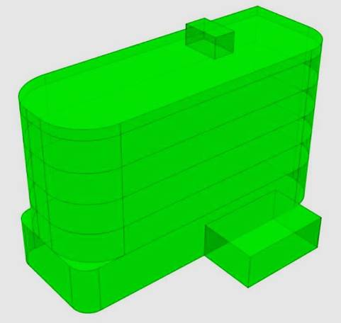

Рисунок 1 - Пространства (помещения) моделируются как этажи (уровни) в электронной модели

7.6 ЭМ для пространственной координации (Пространственная ЭМ)
7.6.1 Пространственная ЭМ состоит из пространств (помещений) и окружающих их конструкций. Для использования модели в различных анализах необходимо, чтобы, как минимум, конструкции были разделены на наружные и внутренние, а также промаркированы. В некоторых программах окружающие конструкции можно заменить другими объектами, создающими границы для пространств (помещений).
7.6.2 Для целей численного моделирования обычно необходимо моделировать упрощенные варианты объектов моделирования. Общий размер объекта моделирования более важен, чем его форма или расположение, которые могут быть приблизительными.
7.6.3 Горизонтальные конструкции моделируются с упрощенной геометрией. На ранних этапах проекта, осуществляется «укрупненное» моделирование с использованием моделей групповых зон, которые во всем аналогичны пространственным моделям во всех отношениях, кроме помещений.
7.6.4 Обычно пространственной моделью является модель, содержащая только пространства (помещения). Такая модель может быть использована на ранних этапах проекта в качестве поддержки Аналитической ЭМ при предварительном проектировании и создании отчетов по помещениям (непосредственно из ЭМ). Эта простая модель часто дополняется различными двухмерными чертежами, которые дополняются объектами моделирования «стена» и другими строительными элементами здания на более поздних стадиях эскизного решения.
7.6.5 По мере разработки эскизных решений, моделируемые пространства становятся частью ЭМ. Со временем ЭМ становится более емкой, в связи с чем совместимость между различными программами анализа (имитации) становится проблематичной или вообще невозможной. В этом случае может потребоваться упрощенная версия ЭМ, имеющая аналогичные свойства пространственной модели.
7.6.6 Если физическое помещение является единым объектом, функциональные области должны быть разделены в соответствии с их функцией (например, кухня, столовая, противопожарный отсек или зона). Обязательно, чтобы пространства (помещения) не перекрывались (пересекались). Представление объектов моделирования ЭМ в виде пространств (помещений) смотри рисунок 2.

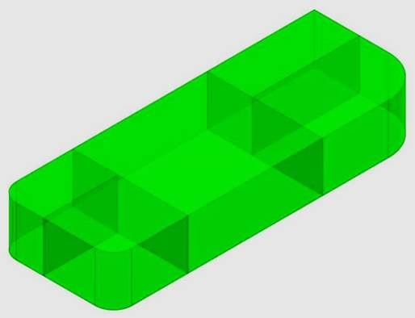

Рисунок 2 - Пространства (помещения) моделируются как функциональные зоны этажа в ЭМ

7.6.7 Единственным исключением из этого правила являются итоговые площади, такие как площадь этажа или общая площадь и т.п. Моделированию подлежит каждое пространство (помещение) площадью более 0,5 м².
7.6.8 В пространственной модели на базе архитектурной дисциплины, пространства (помещения) обычно объединяются в различные группы, такие как противопожарный отсек, квартиры и офисы и т.д. Одно и то же помещение может принадлежать нескольким различным группам помещений согласно их функции.
7.6.9 Требования к пространствам (помещениям) для инженерных систем могут быть исследованы на ранних этапах проекта с использованием пространственных объектов. Размеры, отличительные черты пространств (помещений) определяются смежными разделами инженерных систем и моделируются в архитектурной модели. Эта процедура должна согласовываться в каждом проекте.
7.6.10 Моделирование пространств
7.6.10.1 Пространства (помещения) моделируются с использованием инструментов пространство или зона (или любых аналогичных инструментов) в соответствующих программных средствах.
7.6.10.2 Пространство представляет собой трехмерный объект, окруженный стенами, потолком и полом. Если размер или расположение этих окружающих элементов меняется, то связанные пространства должны соответственно обновляться.
7.6.10.3 Высота архитектурного пространства измеряется от верхней части нижней плиты перекрытия до низа верхней плиты перекрытия. В тех случаях, когда геометрия пространства не может следовать (ассоциировать) форме пола или верхней плиты перекрытия, пространство моделируется таким образом, чтобы его объем соответствовал фактическому. Используемый метод моделирования должен быть согласован со всеми соисполнителями.
7.6.10.4 Для задач имитации (симуляции) на основе ЭМ необходимо, чтобы пространства (помещения) соответствовали окружающим строительным элементам, как показано на рисунке 3. Обычно это достигается с помощью инструментов соответствующих программных средств, которые автоматически (при наличии такой функции) генерируют пространства (помещения) по окружающим их строительным элементам (например, стена, плита перекрытия, заданные уровни ограничения или такие же пространства).

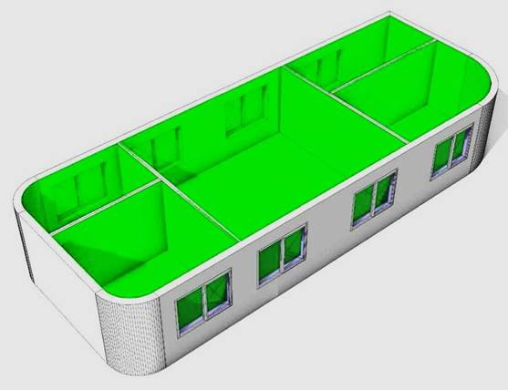

Рисунок 3 - Пространства (помещения) вместе со строительными элементами (стены и окна) в ЭМ

Зеленым обозначены пространства (помещения), белым обозначены строительные элементы

7.6.10.5 Для целей аналитики и имитации многоэтажные пространства моделируются как отдельные пространства на каждом уровне (этаже, отсеке, части) строительного объекта.
7.6.10.6 В архитектурном разрезе строительного объекта, пространства (помещения) должны следовать одна за другой так, чтобы между ними не было промежутков. Поскольку существуют различия между программами имитации (симуляции), рекомендуется, чтобы для каждого проекта был согласован и проверен метод моделирования пространств.
7.6.10.7 Следует избегать ненужного деления пространств на дополнительные уровни, поскольку это усложняет использование пространственных электронных моделей для других задач.
7.6.11 Уровень атрибутивной информации для пространств (помещений) и групп пространств (помещений)
7.6.11.1 Последовательное использование информации о пространствах имеет важное значение для получения преимуществ из электронных моделей. Данные о пространствах используются для различных целей, таких как расчеты стоимости на основе площадей, сравнение проектных решений, анализ энергоэффективности и программные средства для управления строительными объектами.
7.6.11.2 Минимальным требованием для атрибутивной информации на стадии предпроектной подготовки строительства, связанной с пространствами (помещениями), является передача идентификационного номера пространства (помещения) и его функциональное назначение.
7.6.11.3 Атрибутивная информация «идентификационный номер» может использоваться для нумерации, даже несмотря на то, что он может содержать буквы и специальные символы согласно принятому методу классификации и кодирования. Данное требование распространяется на все пространства (помещения).
7.6.11.4 На начальных стадиях проекта один и тот же идентификационный номер может использоваться для нескольких пространств (помещений) в ЭМ, если их требования идентичны.
7.6.11.5 На более поздних стадиях проектирования идентификаторы должны быть уникальными, поскольку они привязаны к установленным в помещении оборудованиям, светильникам, креплениям и т.д.
7.6.11.6 Данный вид нумерации по идентификационному номеру не должен противоречить действующим правилам нумерации пространств (помещений) при проектировании, а лишь добавлять дополнительные требования к атрибутам пространств (помещений).
7.6.11.7 При наличии утвержденного заказчиком классификатора данный вид атрибута как «идентификационный номер» может быть заменен его аналогом в согласно классификатору.
7.6.12 Местоположение пространства (помещения) в моделируемой среде
7.6.12.1 Информация о расположении пространства в моделируемой среде необходима в период проектирования и строительства, используется параллельно с идентификационным номером.
7.6.12.2 Если используется только номер на основе местоположения (например, 01, 02, 03 и т.д.), то он может ввести в заблуждение, поскольку в процессе проектирования пространство может перемещаться с одного этажа (уровня) на другое.
7.6.12.3 В случае изменения идентификационного номера помещения необходимо соответствующим образом изменить нумерацию мебели, оборудования и т.д. Мебель и оборудование должны в первую очередь быть связаны с идентификационным номером пространства.
7.6.13 Функциональное назначение пространства (помещения)
7.6.13.1 Функциональное назначение описывающее пространство (помещение) прописывают в его атрибуты. Информация необходима для оценки стоимости на основе пространств (помещений) и может быть полезна исполнителям для целей имитации (симуляции) различных аспектов моделирования.
7.6.13.2 Атрибут функциональное назначение пространства может быть связан с техническим аспектом, который может быть описан, например, с точки зрения вентиляции и силового электроснабжения на человека, квадратные метры или рабочие места.
7.6.14 Наименование пространства (помещения)
7.6.14.1 Пространства (помещения) следует именовать согласно действующим нормам проектирования и используемой технологии. Например, «Кабинет управляющего» или «Помещение уборочного инвентаря» и т.п.
7.6.15 Пользователь пространств (помещений)
7.6.15.1 Количество пользователей внутри пространства (помещения) можно определить согласно функции и технологии согласно действующих норм проектирования. Информация о пользователе может быть включена в идентификационный номер пространства (помещения).
7.6.15.2 Атрибут количества пользователей не является обязательным, если иное не прописано заказчиком в его требованиях
7.6.16 Управление версиями пространств
7.6.16.1 Для управления изменениями в электронной модели, идентификаторы должны оставаться неизменными на протяжении всего процесса проектирования.
7.6.16.2 Следует избегать замены пространств в ЭМ, поскольку это приводит к потере внутреннего идентификационного номера. Проблему можно обойти систематическим использованием идентификационного номера пространств (помещений).
7.6.16.3 Номер пространства (помещения) на основе местоположения можно при необходимости поменять, если он не связан с описанием помещения, информацией об оборудовании или мебели.
7.6.17 Определение площадей и объемов
7.6.17.1 Трехмерные пространства (помещений, зон), групп пространств (помещений, зон) и их объемы моделируются инструментами соответствующих программных средств таким образом, чтобы их геометрическое представление можно быть использовать для подсчета площадей и объемов.
7.6.17.2 В площадях и объемах пространств должны учитываться все строительные элементы строительного объекта, которые должны быть включены в площадь помещения в соответствии со строительными нормами.
7.6.17.3 Проектировщик отвечает за то, чтобы площади, представленные в официальных документах проекта, соответствовали строительным нормам, даже если программное обеспечение не поддерживает их.
7.6.17.4 Если модель пространств (помещений) или групп пространств (помещений) смоделирована без внутренних перегородок, по умолчанию площадь пространства должна включать в себя их площади.
7.6.18 Определение чистой площади
7.6.18.1 Каждое отдельное пространство (помещение) имеет границу чистой площади, окруженную внутренней поверхностью стен. Рекомендуется использовать инструмент, автоматически генерирующий пространства (помещения) на основе ограничивающих объектов.
7.6.18.2 Чистая площадь пространства (помещения) как правило рассчитывается с учетом отделки поверхности, если иное не прописано в действующих нормах.
7.6.18.3 Площади и объемы обычно рассчитываются на основе модели пространств (помещений). Информация должна обновляться каждый раз, когда происходят изменения в модели пространств (помещений).
7.6.19 Определение общей площади (этажа, уровня, части, отсека)
7.6.19.1 Пространство (помещение) с общей площадью моделируется на каждом этаже и его высота равна высоте этажа от пола до пола верхнего этажа.
7.6.19.2 Наружная граница пространства (помещения) общей площади должна совпадать с внутренней границей ограждающих конструкций, без учета отделки поверхностей, если иное не прописано в действующих нормах.
7.6.19.3 Общая площадь пространства (помещения) используется для анализа, расчета основных показателей, а также для обнаружения отсутствующих или перекрывающихся пространств (помещений). В большинстве случаев такие пространства генерируются вручную.
7.6.19.4 Общая площадь пространства (помещения) рассчитывается или создается в соответствии с инструкциями, полученными от действующих норм и правил, которые могут варьироваться в зависимости типа зданий и сооружений. Например, общественные, жилые или производственные.
7.6.20 Определение других видов площадей
7.6.20.1 Другие виды площадей, которые требуется включить в ЭМ, определяются заказчиком или в строительных нормах. При определении других видов площадей, необходимо принимать во внимание, что некоторые площади, такие как площади квартир или площади зон, могут быть абсолютно одинаковыми.
7.6.20.2 Площади этажей, противопожарные отсеки, квартиры и другие потенциальные площади моделируются с использованием инструментов соответствующих программных средств. Перекрывающиеся (пересекающиеся) пространства следует разделять с помощью инструментов «слои», либо путем разделения их на отдельные файлы.
7.6.21 Определение объемов (пространства, группы пространств и общей площади)
7.6.21.1 Информация об объеме определяется геометрией пространства и также должна корректно выгружаться в формат IFC.
7.6.21.2 Пространства должны соответствовать высоте помещения, измеряемой от верхней части чистого пола (или нижней плиты перекрытия) до нижней поверхности верхней плиты перекрытия (или до нижней части подвесного потолка). Используемый метод моделирования должен быть согласован со всеми соисполнителями.
7.6.22 Обмен данными о пространствах
7.6.22.1 Исполнитель должен предоставить пространства (помещения, зоны) с идентификационными номерами, функциями, площадями и объемами в формате IFC последней версии. При наличии требований от заказчика, предоставляются в исходном (нативном) формате соответствующих программных средств.
7.6.22.2 В зависимости от используемых соответствующих программных средств можно экспортировать информацию о пространствах в виде электронной таблицы (например, СОВIE) или базы данных. Информация должны быть связана с экспликацией помещений для того, чтобы проводить сравнения проектных вариантов и стадий.

8. ЭЛЕКТРОННЫЕ МОДЕЛИ ДЛЯ ЦЕЛЕЙ ПОЛУЧЕНИЯ
НАЧАЛЬНОЙ (ИСХОДНОЙ) СИТУАЦИИ

8.1 Моделирование начальной (исходной) ситуации
8.1.1 В самом начале проектирования, на стадии предпроектной подготовки проекта как правило требуется начальная (исходная) ситуация строительного объекта и его окружающей местности.
8.1.2 Получаемые данные в процессе обследований и измерений преобразуют в электронно-цифровую форму для последующей передачи исполнителю предпроектных решений.
8.1.3 Моделирование начальной (исходной) ситуации как правило подразумевает:
а) Моделирование ландшафта (территории) в ЭМ.
б) Моделирование инвентаризации существующего строительного объекта в ЭМ.
8.2 Моделирование ландшафта (территории) в ЭМ
8.2.1 Моделирование ландшафта (территории) и существующего строительного объекта в ЭМ осуществляется на основе измерений, инвентаризации и обследований, проводимых на участке. Процесс моделирования может дополнятся на основе существующих чертежей и иных документов.
8.2.2 Моделирование ландшафта (территории) в ЭМ является неотъемлемой частью предпроектной подготовки и моделируется на основе инженерных изысканий и различных обследований рассматриваемой как внутри границ территории, так и снаружи (согласно договору).
8.2.3 Моделирование ландшафта (территории) должно быть выполнено, как минимум, в трехмерной модели поверхности (местности), используя для этого цифровую модель местности (ЦMM) и рельефа согласно действующим нормам по инженерным изысканиям.
8.2.4 ЭМ ландшафта разрабатывается, путем импортирования геометрических данных из ЦММ и рельефа в соответствующие программные средства по моделированию ландшафта, через общие форматы файлы.
8.2.5 В случае отсутствия цифровой модели местности (ЦММ) и рельефа, строительные элементы и площадные объекты ландшафта (территории) моделируются с согласованной точностью.
8.2.6 При моделировании ландшафта в ЭМ следует также включать отметки границ участка, красные линии и местоположение других важных или технически значимых элементов, таких как наружные сети, трансформаторные подстанции и т.п. Рекомендуется включить граничащие здания, сооружения и улицы в ЭМ ландшафта (территории) в соответствующем масштабе.
8.2.7 Строительные элементы строительной площадки моделируются, при необходимости, с помощью схожих по функции инструментов соответствующих программных средств, предназначенных для моделирования строительных элементов, например, стены моделируются как «стены» и лестницы как «лестницы».
8.2.8 Строительные элементы и площадные объекты строительной площадки в ЭМ моделируются таким образом, чтобы их содержание и классификация корректно выгружались в формат IFC.
8.2.9 Следует моделировать наружные площади, здания, сооружения и уличные районы поблизости так, чтобы они могли обрабатываться как самостоятельные объекты. Пример смотри на Рисунке 4.

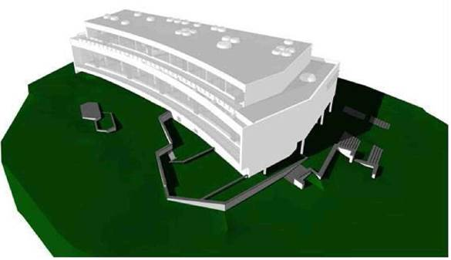

Рисунок 4 - ЭМ показывает трехмерную цифровую модель местности (ЦММ) и рельефа
в границах участка. Вместе с покрытием, малыми архитектурными формами и забором

8.3 Моделирование инвентаризации существующего строительного объекта (ЭМИСО)
8.3.1 Для целей получения начальной (исходной) ситуации по существующему строительному объекту (зданию и сооружению) необходимо сформировать электронную модель инвентаризации строительного объекта (далее - ЭМИСО)
8.3.2 ЭМИСО осуществляется на основе замеров (обмеров), инвентаризации и обследований, проводимых на существующем строительном объекте.
8.3.3 ЭМИСО может дополняться информацией на основе архивных чертежей и иных документов.
8.3.4 Разделение на «слои» содержания ЭМИСО
8.3.4.1 При формировании ЭМИСО следует использовать «слои» для удобной работы и использования методов фильтрации содержания для последующих стадий.
8.3.4.2 Стандартные требования к формированию чертежей с использованием «слоев» рекомендуется не применять к чертежам, полученным с использованием ЭМИСО.
8.3.5 Моделирование строительных элементов в ЭМИСО
8.3.5.1 Строительные элементы в ЭМИСО моделируются до определенного уровня точности. Стены моделируются с помощью инструментов «стена», плиты перекрытия с использованием инструментов для «плиты перекрытия» и т.д. Если этот принцип не может быть выполнен, например, из-за геометрического разнообразия, любой принятый взамен принцип моделирования должен быть согласован с заинтересованными сторонами.
8.3.5.2 Строительные элементы должны быть смоделированы таким образом, чтобы при передаче данных его местоположение, содержание и геометрия передавались программным средствам заинтересованных сторон посредством формата IFC.
8.3.6 Классификация строительных элементов в ЭМИСО
8.3.6.1 Строительные элементы классифицируются в соответствии с уровнем геометрической информации и уровнем точности ЭМИСО.
8.3.6.2 Именование принятых категорий строительных элементов должны показывать, что это часть имеющейся структуры (системы). Используемый принцип классификации записывается в Документ описания электронной модели.
8.3.7 Система координат и единицы измерения в ЭМИСО
8.3.7.1 Для проекта необходимо определить координатную систему и базовую точку каждого отдельного строительного объекта.
8.3.7.2 Рекомендуется чтобы базовая точка была расположена вблизи строительного объекта, желательно на пересечении двух осей (например, «А» и «1»).
8.3.7.3 Рекомендуется, чтобы система координат была определена таким образом, чтобы вся площадь строительного объекта находилась в положительной системе координат, так как отрицательная система координат может создавать проблемы при съемке на месте.
8.3.7.4 ЭМ моделируется на актуальных отметках в уровне принятой координатной системы. Миллиметры используются в качестве единицы измерения для построения ЭМ. Замеренный уровень поверхности чистого пола первого этажа, определяется как нулевой уровень ЭМ.
8.3.8 Требования к формируемым материалам (данным)
8.3.8.1 Метод получения формируемых материалов (данных), уровень точности, обработка и разделение задач, должны быть согласованы в деталях на основе конкретного проекта между заказчиком и ведущим исполнителем, чтобы ЭМЛ и ЭМИСО как можно лучше выполняла цели проекта.
8.3.9 Информационное моделирование формируемых материалов (данных) в соответствии с требованиями будущего использования имеет важное значение для последующего планирования проекта. Поэтому рекомендуется, чтобы разработчики проекта также участвовали в определении требований к ЭМИСО. Таким образом, можно предупредить о потенциальных проблемах, таких как проблемы передачи данных между программными средствами для проектирования.
8.3.10 При разработке требований к контенту для ЭМИСО необходимо учитывать целевые эксплуатационные условия, касающиеся замеров и обследований. Например, обследование скрытых строительных элементов потребует их вскрытия или демонтажа на существующем объекте.

9. УРОВЕНЬ ТОЧНОСТИ В ЭЛЕКТРОННЫХ МОДЕЛЯХ
НАЧАЛЬНОЙ (ИСХОДНОЙ) СИТУАЦИИ

9.1 Уровни точности обмерочного материала
9.1.1 Обследование и получение замеров строительного объекта для ЭМИСО условно можно разделить на три уровня проработки:
а) Уровень 1: низкая точность
б) Уровень 2: базовая точность
в) Уровень 3: высокая точность
9.1.2 Уровень 1 - Низкая точность обмерочного материала
9.1.2.1 Обследования проводятся с помощью дальномера (ручной или лазерной рулеткой). Измерительный материал формируется расстояниями между строительными элементами, записанными вручную или измерительным прибором. Размеры не находятся (формируются) в одной и той же системе координат.
9.1.2.2 Метод применим для проверки правильности отдельных расстояний, таких как моделирования на основе старых чертежей и технического паспорта. Полученный с использованием метода лазерного диапазона или измерительной рулеткой обмерочный материал, является графически не надежными для формирования ЭМИСО.
9.1.2.3 Рекомендуемая точность отклонений размеров:
а) Отклонение определенных точек измерения рекомендуется меньше 10 мм.
9.1.3 Уровень 2 - Базовая точность обмерочного материала
9.1.3.1 Измерение производится с помощью тахеометра (нивелира) с использованием заранее определенных точек.
9.1.3.2 Материал исследования состоит из отдельных точек, линий и символов в одной и той же системе координат. Данный метод подходит для проведения съемок как на участке, так и в зданиях и сооружениях.
9.1.3.3 Полученный с использованием метода тахеометрической съемки обмерочный материал является графически надежными для формирования ЭМИСО на базовом уровне точности.
9.1.3.4 Данный метод формирования ЭМИСО рекомендуется для простых геометрических целей, где измеряемые точки ограничены по количеству. Подтверждение правильности ЭМИСО и обследуемых результатов визуально сложно определить, данные могут быть подтверждены лишь при сравнивании различных результатов и версий.
9.1.3.5 Рекомендуемая точность размеров тахеометрических замеров:
а) Отклонение определенных точек измерения рекомендуется меньше 5 мм.
9.1.4 Уровень 3 - Максимальная точность обмерочного материала
9.1.5 Замеры проводятся всесторонне с использованием инструментов лазерного сканирования со всех видимых поверхностей. Измеряемый материал является графически высокоточным и его правильность может быть подтверждена визуально. При необходимости ЭМИСО можно дополнить и уточнить с использованием методов фотограмметрии.
9.1.6 Рекомендуемая точность обследования лазерного сканирования:
а) «шум» т.е. максимальная погрешность ± 10 мм;
б) разрешение, то есть плотность точек: точки измерения с интервалами менее 5 мм;
в) в особых случаях, таких как исторически точная документация, замеры могут выполняться с еще большей точностью, где точки размеров, в интервале ± 1 мм.
Рабочая нагрузка, связанная с замерами и обследованием, в этом случае будет значительно выше. Пример смотри на рисунке 5.

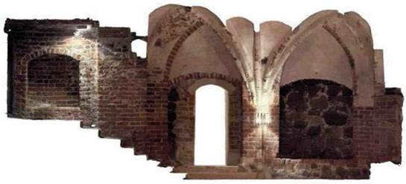

Рисунок 5 - Выдержка облака точек лазерного сканирования исторического здания, с приложенными
фотографированными данными о цвете (Источник COBIM Inventory BIM)

9.1.6.1 ЭМИСО основанная на измерительном материале, может быть надежно выполнена с допускаемым отклонением в 10 мм. Материалы также могут быть использованы для составления максимально точных чертежей и схем на их основании.
9.2 Уровень точности ЭМИСО
9.2.1 Конструкции существующих строительных объектов как правило имеют некоторые отклонения: наклонены, искривлены, изогнуты или имеют неточности в геометрии. Стремление моделирования к «абсолютной» точности в ЭМИСО нецелесообразно.
9.2.2 Допустимые отклонения в замерах для ЭМИСО:
а) 10 мм на угловых точках строительных элементов
б) 25 мм на поверхностях, например, стены и полы
в) 50 мм для ветхих неровных конструкций, таких как конструкции крыши.
9.2.3 Используемая точность моделирования согласовывается на проектной основе. При необходимости, допустимое отклонение от размеров объектов, представляющих историческую ценность, составляет 5 мм для мелких деталей.
9.2.4 Требуемый уровень точности может варьироваться в зависимости от объекта моделирования. Уровень точности в ЭМИСО разбит на части согласно точности обмерочного материала:
а) Уровень 1 - Начальный уровень ЭМИСО
б) Уровень 2 - Базовый уровень ЭМИСО
в) Уровень 3 - Высокоточный уровень ЭМИСО.
9.2.5 Уровень 1 - Начальная ЭМИСО
9.2.5.1 Начальный уровень ЭМИСО, моделируется на уровне Пространственной ЭМ и получаемые из нее чертежи на 1-м уровне точности обмерочного материала.
Пространственная ЭМ и получаемые из нее чертежи используются в качестве начальных исходных материалов (данных) для исследований и планирования проекта.
9.2.5.2 На уровне эскизного проектирования (стадии предпроектной подготовки строительства) достаточно лишь ЭМИСО уровня - 1 в качестве источника данных. Пример смотри на рисунке 6.

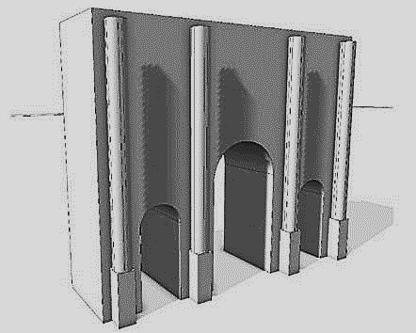

Рисунок 6 - Начальная ЭМИСО уровня 1, фрагмент объекта моделирования в ЭМ с низким (эскизным)
уровнем геометрической точности моделирования

9.2.6 Уровень 2 - Базовая ЭМИСО
9.2.6.1 Базовый уровень ЭМИСО, моделируется на уровне основных строительных элементов и получаемые из нее чертежи на 2-м уровне точности обмерочного материала. Данный уровень ЭМИСО требуется для получения базовой точности результатов обследований строительного объекта.
9.2.6.2 На уровне базового проектирования (стадии проектной подготовки строительства) достаточно базовой ЭМИСО уровня - 2 в качестве источника данных. Пример смотри на рисунке 7.

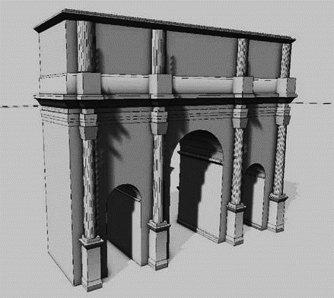

Рисунок 7 - Базовая ЭМИСО уровня 2, фрагмент объекта моделирования в ЭМ
с среднем (базовым) уровнем геометрической точности моделирования

9.2.7 Уровень 3 - Высокоточная ЭМИСО
9.2.7.1 Высокий уровень ЭМИСО, моделируется на уровне строительного элемента со всеми отклонениями, деформациями (включая мелкие детали, трещины и т.д.) и получаемые из нее чертежи на 3-м уровне точности обмерочного материала.
9.2.7.2 Данный уровень ЭМИСО требуется для получения очень высокой точности результатов моделирования обследований строительного объекта. Пример смотри на рисунке 8.

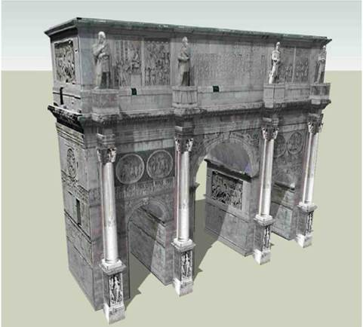

Рисунок 8 - Высокоточная ЭМИСО уровня 3, фрагмент объекта
моделирования в электронной модели с высокоточным (высоким) уровнем
геометрической точности моделирования

9.2.7.3 Высокоточный уровень ЭМИСО требуется только для графически очень сложных объектов, например, имеющих историческую и культурную ценность. Требования к высокоточной детализации в ЭМ следует применять редко, только при обоснованной необходимости заказчика.
9.2.7.4 На высокоточном уровне ЭМИСО следует учитывать огромный рост данных и разделять файл электронной модели на несколько частей, для облегчения работы на последующих стадиях.

10. ЭЛЕКТРОННАЯ МОДЕЛЬ В АРХИТЕКТУРНЫХ РЕШЕНИЯХ (ЭМ АР)

10.1 Общие положения ЭМ АР
10.1.1 Электронная модель в архитектурных решениях (далее - ЭМ АР) рекомендуется на всех стадиях проектов, как основная (базовая) электронная модель. ЭМ АР является основой (при ее наличии) для всех остальных дисциплин (разделов) и неотъемлемой частью многих видов аналитики, анализа, расчетов и имитаций.
10.1.2 ЭМ АР первична по отношению остальных электронных моделей какой-либо дисциплины (раздела) или ее части, если иное не прописано в действующих нормативно-технических документах на стадии предпроектной подготовки строительства.
10.2 Основные принципы моделирования ЭМ АР
10.2.1 Уровень потребности в информации модели в ЭМ АР различается в зависимости от стадии проекта. Необходимый уровень проработки модели на каждой стадии следует утвердить в ВЕР (со стороны ведущего исполнителя) в ответ на требования ЕГО (со стороны заказчика).
10.2.2 Моделирование должно быть выполнено с использованием подходящих инструментов соответствующих программных средств для каждого объекта моделирования (например, стены моделируются инструментом «стена», плиты перекрытия моделируются инструментом «плита» и т.п.). Любые нестандартные методы моделирования должны быть согласованы с заказчиком и соисполнителями.
10.2.3 Объекты моделирования в ЭМ АР должны моделироваться таким образом, чтобы пространственная координация, наименование, тип, геометрия и информация использовалась в программном обеспечении соисполнителей и смежных дисциплин (разделов).
10.3 Базовая точка, координаты и единицы измерения в ЭМ АР
10.3.1 Рекомендуется, чтобы базовая точка координации в проекте была размещена таким образом, чтобы вся моделируемая область находилась на положительной стороне осей XY, а начало координат находилось рядом (или на пересечении базовых осей) с областью моделирования. Координаты как правило определяются исполнителем (автором электронной модели).
10.3.2 Не рекомендуется использовать муниципальную или государственную систему координат, поскольку базовая точка, расположенная слишком далеко от области моделирования, может вызвать проблемы для большинства программных средств проектирования.
10.3.3 Во избежание человеческих ошибок рекомендуется избегать отрицательные системы координат и их использования. Отрицательные координаты, в частности, также могут вызывать ненужные трудности на стройплощадке.
10.3.4 Как вариант определения базовой точки XY, установить ее на определенном расстоянии от координационной сетки. Этот вариант оправдан в тех случаях, когда местоположение здания может меняться во время проектирования.
10.3.5 Базовое местоположение системы координат проекта документируется с использованием по меньшей мере двух известных точек. Координаты X и Y для каждой документированной точки представлены как в исходной (базовой), так и в целевых системах.
10.3.6 Как вариант построения ЭМ зафиксировать базовую точку и угол поворота согласно Севера. Однако при этом (особенно на больших расстояниях) угол поворота всегда ведет к неточностям в моделировании, которые могут иметь последствия на последующей стадии.
10.3.7 Позиция по координате «Z» в ЭМ АР должна совпадать с фактическим уровнем (отметкой) проектируемого объекта.
10.3.8 В качестве рекомендации, используемая единица измерения в ЭМ - миллиметры (требования к принятым единицам измерения должны быть прописаны в EIR).
10.3.9 Каждый строительный объект на участке рекомендуется моделировать в одной координатной системе XY. Уровни строительного объекта определяются в абсолютных отметках в исходной системе координат.
10.3.10 Координатная система должна быть согласована и задокументирована в начале проекта; она не может быть изменена в ходе проекта без достаточной причины. Любые изменения должны быть одобрены всеми заинтересованными сторонами, а также ведущим исполнителем.
10.3.11 ЭМ ландшафта создается с использованием тех же координат, что и строительный объект. В ЭМ ландшафта включают окружение участка, растительность, транспортные зоны и структуру участка. Однако это требование может отличаться в проектах, связанных с технологически сложной инфраструктурой.
10.3.12 После согласования системы координат ЭМ ландшафта и обмерочный материал должен быть приведет в одну и ту же систему координат. Целесообразно использовать координатную систему ЭМ ландшафта и для проектных моделей.
10.4 Разработка уровней (этажей) и секций здания или сооружения в ЭМ АР
10.5 ЭМ АР должна быть технически корректна на всех стадиях проекта. ЭМ АР следует логически разбивать на вертикальные уровни (этажи) (например, цоколь, 1-й этаж, кровля) и горизонтальные связи (например (текст соответствует оригиналу)
10.5.1 ЭМ АР в проекте рекомендуется передавать в виде независимой информационной единицы (информационного контейнера) в открытом формате IFC. Истребование ЭМ в исходном (нативном) формате соответствующего программного обеспечения допускается, только при наличии такого требования у заказчика.
10.5.2 Электронные модели технологически сложных строительных объектов рекомендуется разбивать по уровням (этажам), частям, блокам или секциям.
10.5.3 ЭМ АР рекомендуется моделировать в основном по уровням (например, этаж, секция, функциональная зона), даже если соответствующие программные средства для моделирования поддерживают другой метод.
10.5.4 Требования по разбиению электронной модели на уровни, связано с тем что анализ пространственной области основан на уровнях и многие другие заинтересованные стороны (в том числе подрядчик-застройщик) в основном имеют дело с уровнями. Пример деления по архитектурным уровням смотри на Рисунке 9.

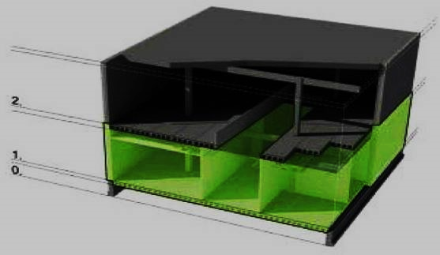

Рисунок 9 - Разделение строительного объекта по уровням в ЭМ АР, зеленым цветом выделен уровень

10.5.5 В ЭМ АР каждый уровень (этаж, отсек или его часть) должен содержать плиту перекрытия ниже уровня (чистого пола), включая материал покрытия (пол), а также подвесные потолки (при их наличии) в помещениях (пространствах).
10.5.6 В ЭМ АР не обязательно моделировать фундамент, но строительные элементы цоколя и подвала по крайней мере должны моделироваться.
10.5.7 Кровля в ЭМ АР моделируются на отдельном уровне (этаже). Не обязательно моделировать конструкции кровли (стропила, обрешетка, мауэрлат и т.д.), оборудование кровли и дополнительные принадлежности на стадии предпроектной подготовки строительства.
10.5.8 В качестве высотной отметки каждого уровня (этажа) ЭМ АР, следует принимать высотную отметку чистого пола (включая все слои) каждого этажа.
10.5.9 Высотная отметка уровня (этажа) в ЭМ должна быть такая же, как и на получаемых из ЭМ АР чертежах (планах, разрезах и фасадах).
10.5.10 Несущие (перекрытия) и облегченные (легкие перекрытия) строительные элементы пола рекомендуется моделировать ниже отметки пола.
10.5.11 Строительные элементы, которые распределяются по нескольким уровням (этажам), часто разделяются на дополнительные подуровни (межэтажные пространства), но этот принцип должен оцениваться в зависимости от назначения электронной модели.
10.5.12 Допускается делать исключения из требования моделировать по уровням (этажам), при целесообразном обосновании исполнителя и утверждения заказчиком.
10.6 Уровень потребности в информации в ЭМ АР
10.6.1 Требование к уровню потребности в информации зависит от применяемой стадии проекта и предполагаемого использования ЭМ.
10.6.2 Основным требованием на данной стадии будет получение основных технико-экономических показателей по каждому строительному объекту в целом.
10.6.3 При разработке ЭМ АР эскизных решений, также следует учитывать основные требования по составу эскизного проекта: генеральный план с идентификацией основных принятых проектных решений, планы этажей с идентификацией помещений (пространств), фасады с идентификацией применяемых материалов и разрезы с идентификацией уровней (отметок).
10.6.4 Для целей получения качественной визуализации (рендеринга, режимов полета и ходьбы в виртуальном мире, видеороликов и т.п.), требования к геометрической и атрибутивной информации определяется по усмотрению исполнителя.
10.6.5 Если есть необходимость, чтобы ЭМ АР использовалась как для имитаций, так и для выгрузки объемов, то может потребоваться сделать несколько разных версий электронной модели в зависимости от поставленной задачи в каждом конкретном случае.
10.7 Типы строительных элементов в ЭМ АР
10.7.1 В связи с тем, что некоторые строительные элементы при совместном моделировании являются общими, необходимо разделение работ и ответственности по исполнителям.
10.7.2 Ответственность за определение типов строительных элементов в моделировании разделяется между архитектором и инженером-конструктором. Инженер-конструктор подтверждает (верифицирует) расчетом осуществимость принятого решения архитектора.
10.7.3 Ответственность за определение всех несущих и ограждающих конструкций несет инженер-конструктор, согласно выданному заданию от архитектора.
10.7.4 В архитектурной модели для несущих конструкций требуются только видимые поверхности (наружная форма) и правильные наружные размеры (общие размеры). Более детальная разработка включается в ЭМ КР.
10.7.5 Моделирование внутренних стен и других легких конструкций определяются архитектором или инженером-конструктором, необходимо согласовать разделение работы по моделированию в начале проекта.
10.7.6 Строительные элементы заполнения проемов определяются и моделируются в ЭМ АР.
10.7.7 Если подходящего типа строительных элементов нет, типы строительных элементов маркируются так, чтобы можно было определить первичный материал (дерево, металл, бетон и т.п.) и его назначение (наружное, внутреннее, несущее, не несущее). В последствии черновые версии моделей должны быть заменены на корректные при составлении эскизного проекта.
10.7.8 Нет необходимости моделировать внутренние слои строительных элементов на стадии предпроектной подготовки строительства (например, многослойная стена, многослойный «пирог» пола т.п.), необходимо укрупнять до общей толщины строительного элемента.
10.7.9 На последующих стадиях проектирования следует учесть возможную необходимость в моделировании каждого слоя строительного элемента отдельно, в зависимости от поставленной цели и задачи.
10.7.10 Конструкции полов и выравнивающих слоев моделируются в ЭМ АР либо как часть горизонтальных конструкций, либо при необходимости как отдельные строительные элементы, на стадии предпроектной подготовки строительства необязательно.
10.7.11 На стадии предпроектной подготовки строительства, отверстия в строительных элементах моделируются с использованием номинальных размеров;
10.7.12 Фактические размеры отверстия в несущих конструкциях (строительных элементах) определяются инженером-конструктором и моделируются в ЭМ КР, в легких (не несущих) конструкциях (строительных элементах) определяются архитектором или инженером-конструктором по согласованию.
10.7.13 Как правило, несущие горизонтальные конструкции в ЭМ АР моделируются в архитектурной модели одним перекрытием.
10.7.14 Отделку пола, содержащую все структурные слои, рекомендуется моделировать отдельно от несущей плиты перекрытия.
10.7.15 Для планирования строительства или других целей (например, подсчет смет) может потребоваться электронная модель, в которой все слои строительных элементов моделируются отдельно.
10.7.16 В тех случаях, когда по техническим причинам исполнитель вынужден моделировать структурные слои строительного элемента отдельно, методы моделирования и наименования объектов должны быть согласованы в соответствии с потребностями проекта. Данный способ моделирования должен быть хорошо обоснован и применятся только в исключительных случаях.
10.8 Публикация ЭМ АР и оценка ее качества
10.8.1 Электронные модели других (дисциплин) разделов рекомендуется не включать в ЭМ АР при публикации, даже если они используются в качестве ссылок на те или иные решения.
10.8.2 Для целей координации, обзора и нахождения коллизий между дисциплинами (разделами) рекомендуется использовать нейтральный формат IFC.
10.8.3 В случае экспорта электронной модели в IFC, исполнитель должен убедиться, что вся необходимая геометрическая и атрибутивная информация передалась корректно, а также, что нет никакой лишней информации, которая может вводить в заблуждение или быть некорректной.
10.8.4 Перед публикацией электронной модели исполнитель должен провести проверку качества и придерживаться стандартов качества организации.
10.8.5 Модели публикуются в соответствии с рекомендациями, приведенными в данном своде правил или согласно принятой практике внутри организации (при согласовании принятых методов с заказчиком).
10.8.6 План-график публикации ЭМ АР согласуется в начале проекта с ведущим исполнителем и должен обновляться вместе с TIDP.
10.9 ЭМ АР в области «в работе»
10.9.1 Официальные публикации и обеспечения качества ЭМ имеют место только на определенных стадиях процесса проектирования.
10.9.2 Исполнителям требуется обмениваться информацией на основе ЭМ на протяжении всего процесса проектирования.
10.9.3 ЭМ АР в области «в работе» не обязаны проходить через расширенный процесс оценки качества.
10.9.4 ЭМ АР в области «в работе» должны быть гибкими и простыми при обмене проектной информацией и представления предполагаемых проектных решений, резервирования пространств, конкретных деталей и т.д.
10.9.5 ЭМ АР в области «в работе» при необходимости могут также отправляться другим заинтересованным сторонам, при отсутствии CDE.
10.9.6 Цикл обновления ЭМ определяется стадией и потребностями проекта. Электронные модели в области «в работе» не обязаны проверяться полностью, поэтому пригодны только для ограниченного числа задач.
10.9.7 Публикующий ЭМ АР в области «в работе» должен ясно обозначить статус и версию электронной модели. К каждой опубликованной к выдаче электронной модели, необходимо составить Документ описания электронной модели.
10.9.8 Документ описания электронной модели является неотъемлемой частью электронных моделей, содержит информацию об уровне разработки модели и описывает ее содержание и назначение, также все изменения, которые произошли от предыдущей публикации.
10.10 Документ описания электронной модели
10.10.1 Каждой дисциплине (разделу) рекомендуется разработать Документ описания электронной модели. Это документ, описывающий содержание модели и разъясняющий цель публикации модели и степень ее точности.
10.10.2 Документ содержит информацию касательно используемого программного обеспечения для моделирования, различных версий, созданных из исходной электронной модели и исключения из этих требований. Все используемые правила именования, принятые уровни проработки геометрической и атрибутивной информации содержания и любые ограничения по их использованию также документируются в описании.
10.10.3 Документ описания электронной модели публикуется параллельно с ЭМ и должен обновляться каждый раз, когда в ЭМ происходят изменения, влияющие на содержание. Описание необходимо обновлять каждый раз, когда ЭМ публикуется, независимо от того, является ли она электронной моделью в области «в работе» или электронной моделью для оценки стоимости.
10.10.4 В документе описывается общая структура модели и правила именования систем и строительных элементов строительного объекта. Наиболее важные изменения должны быть описаны, чтобы другие участники могли их легко идентифицировать.
10.10.5 При публикации ЭМ, каждый исполнитель несет ответственность за последствия неполноты или неточности содержания.
10.10.6 Документ описания электронной модели следует именовать и назначать версии так, чтобы он мог быть связан с соответствующей ему ЭМ.
10.10.7 В дополнение к документу описанию электронной модели, исполнителю необходимо предоставить уведомление о стадии электронной модели вместе с обычным отчетом об этапе разработки.
10.11 Слои в ЭМ АР
10.11.1 Если в ЭМ АР были использованы «слои» таким образом, что они имеют отношение к другим исполнителям, они должны быть задокументированы в документе описания электронной модели.
10.11.2 Документ описания электронной модели должен описывать используемые «слои» и определять свойства электронной модели. Использование инструментов как «слои» не является обязательным, поскольку в большинстве программных средств видимость, управление и структура электронной модели может регулироваться другими инструментами (например, набор, категория, файл модели, тип элемента и т.п.).
10.12 ЭМ АР в проектах реконструкции на стадии предпроектной подготовки строительства
10.12.1 Задачи в проектах реконструкции во многом отличаются от задач в новом строительстве, однако с точки зрения моделирования имеют много общего. Основное отличие в проектах реконструкции, существующий строительный объект и связанные с ним ограничения.
10.12.2 Современные методы обследований могут обеспечить точную информацию о существующей ситуации и по мере развития методов моделирования, ЭМИСО станут хорошей отправной точкой для проектирования с применением ТИМСО.
10.12.3 При использовании формата IFC в качестве метода обмена, трехмерная геометрия может передаться достаточно хорошо, но для большинства моделей и их элементов происходит потеря функций, необходимых для изменения и представления в документах. Для помощи в данной ситуации рекомендуется использовать ЭМИСО в исходном (нативном) формате. Создание ЭМИСО описано в разделе 8.3.
10.12.4 При наличии ЭМИСО работа исполнителя по моделированию может быть значительно облегчена по сравнению с проектированием нового строительного объекта аналогичного размера.
10.12.5 При отсутствии или неполноты ЭМИСО, время моделирования, необходимое для проекта реконструкции, может быть во много раз выше, чем для проекта нового строительного объекта.
10.12.6 Руководства и требования по проекту реконструкции с применением ТИМСО такие же, как и для новых строительных объектов.
10.13 Работа с материалами исходной (начальной) ситуации в ЭМ АР на стадии предпроектной подготовки строительства
10.13.1 Как правило ЭМИСО и ЭМЛ рекомендуется разрабатывать с использованием тех же соответствующих программных средств, что и у исполнителя ЭМ АР, для целей уменьшения потерь данных при их обмене.
10.13.2 Полученный материал исходной (начальной) ситуации дополнительно улучшается исполнителем проекта в ЭМ АР, если была подготовлена им или его исполнителем. Такой подход влияет на методы моделирования, именования объектов электронной модели, точность моделирования и стадии работ.
10.13.3 Если исполнитель ЭМ АР использует программные средства, отличающееся от тех, что были использованы при разработке ЭМИСО и ЭМЛ, исполнитель должен быть готов переделать часть или всю электронную модель.
10.13.4 При обмене рекомендуется использовать формат IFC, но при этом следует учитывать вероятность того, что потеряются параметры или возможность редактирования.
10.14 Координация ЭМ АР в проектах реконструкции на стадии предпроектной подготовки строительства
10.14.1 Для облегчения координации между электронными моделями на начальном этапе, рекомендуется использовать ЭМИСО.
10.14.2 Реконструкция строительных объектов часто подразумевает увеличение количества нового оборудования в связке с действующим оборудованием и существующими условиями. Поэтому важно сотрудничество исполнителей разных рабочих процессов для эффективной работы.
10.14.3 В ЭМ АР для целей реконструкции достаточно моделировать только новые конструкции, а существующие конструкции лишь по мере того, как они изменяются. На практике ЭМ АР и ЭМИСО также служат в качестве электронной модели конструктивных решений (ЭМ КР).
10.14.4 Если в проекте реконструкции изменения настолько существенны, что они влияют на несущие конструкции, ЭМ КР должна быть разработана для всего строительного объекта.
10.14.5 Обмерочный материал строительного объекта и ЭМИСО на основе этих материалов рекомендуется формировать еще во время эксплуатации.
10.14.6 При демонтажных работах, часто обнаруживаются неизвестные конструкции (строительные элементы) и части систем, скрытых за различными конструкциями, необходимо учитывать данные ограничения на стадии предпроектной подготовки строительства.
10.15 Требования в проектах реконструкции на стадии предпроектной подготовки строительства
10.15.1 На стадии предпроектной подготовки строительства следует включать первоначальное описание помещений (пространств) и их потребностей, рассмотрение вариантов эксплуатации и общей стоимости этих вариантов.
10.15.2 В процессе разработки электронной модели важно поддерживать и обновлять ее содержание.
10.15.3 Все версии ЭМ, которые необходимы для принятия определенных решений по проекту, должны быть сохранены (заархивированы), чтобы можно было затем посмотреть историю изменений (версионность).
10.16 Требования к помещениям в ЭМ АР в проектах реконструкции или капитальном ремонте от ответственного пользователя здания или сооружения
10.16.1 В проектах реконструкции или капитального ремонта, помимо основного заказчика, в качестве заинтересованной стороны зачастую выступает ответственный пользователь здания или сооружения, выставляющий свои требования к помещениям.
10.16.2 Минимальным требованием для помещений в ЭМ АР является функциональная таблица в форме электронной таблицы или таблицы базы данных. Данная таблица может использоваться для сравнения заданных и проектных решений.
10.16.3 В таблицу необходимо включить площади помещений и их конкретные требования. Она может дополняться требованиями действующих норм и заказчика.
10.16.4 Функциональная таблица и требования должны сохраняться в электронно-цифровой форме, чтобы их можно было использовать при автоматическом или полуавтоматическом сравнении заданных и проектных решений в соответствующих программных средствах.
10.16.5 Требования к отдельным помещениям могут представлены ссылкой на группу помещений или тип помещения, которые является техническим описанием требований для конкретного типа помещения (офис, аудитория, холл и т. д.).
10.16.6 Требования, представленные в функциональной таблице, также включают:
а) Требования к чистой площади для каждого помещения и при необходимости к размерам и форме.
б) Основная функция и пользователи помещения.
в) Основные (технологические, методические) связи и влияния на другие помещения.
г) Требования к внутреннему климату, звукоизоляции, освещению, нагрузке, безопасности и качеству.
д) Системы ОВиК, ВК, электрические системы, приборы, крепления, оборудование, разделители помещений, требования к отделке и т.д.
10.17 Моделирование начальной ситуации реконструкции на стадии предпроектной подготовки строительства
10.17.1 В проектах реконструкции или капитального ремонта объектами моделирования являются существующие строительные объекты с прилегающей к ним территорией.
10.17.2 При наличии исходных материалов (данных) от других исполнителей, необходимо проверить, как передается геометрическая и атрибутивная информация из электронной модели в соответствующее программное средство, используемое исполнителем.
10.18 Моделирование электронной модели ландшафта (ЭМЛ)
10.18.1 К электронной модели ландшафта относятся все электронные модели строительной площадки, окружающей среды, двора, растительности, малых архитектурных форм, проезжей части и окружающие их здания и сооружения.
10.18.2 Единицей измерения для электронной модели ландшафта является миллиметр, и она создается в той же системе координат, что и базовый (основной) строительный объект. Данные требования могут отличаться в проектах, затрагивающих технологические сложные объекты строительства.
10.18.3 Каждый строительный объект на участке моделируется в той же электронной модели ландшафта с использованием соответствующей системы координат XY.
10.19 Использование ЭМ АР для планирования и различных решений на ее основе.
10.19.1 На этапе планирования проекта исполнителю рекомендуется использовать пространственную электронную модель для изучения различных вариантов и их стоимости, используя анализ на основе технико-экономических показателей.
10.19.2 Электронная модель архитектурных решений может использоваться для целей аналитических решений, численных решений, имитационных решений и моделирования внутреннего климата с целью поддержки анализа затрат на жизненный цикл и его оценку.
10.19.3 Для целей численного нахождения решений по энергоэффективности, ЭМ должна содержать пространства и окружающие их стены, смоделированные в простой форме.
10.19.4 Для численного нахождения решений по энергоэффективности с помощью ЭМ, наружные ограждающие конструкции должны иметь окна и двери. Форма или расположение окна и двери на этом этапе не имеет значения, важны только данные, необходимые для первоначального расчета на стадии предпроектной подготовки строительства.

11. ЭЛЕКТРОННАЯ МОДЕЛЬ В КОНСТРУКТИВНЫХ РЕШЕНИЯХ

11.1 Общие положения ЭМ КР
11.1.1 В данном своде правил описывается моделирование электронных моделей в конструктивных решениях (далее - ЭМ КР) на стадии предпроектной подготовки строительства и требуемое информационное содержание, созданных инженером-конструктором.
11.1.2 Использование ЭМ КР нацелено на достижение контролируемого принятия решений и поддержку информационного потока внутри группы исполнителей и заказчика.
11.1.3 Разработку конструктивных решений следует начинать параллельно с ЭМ АР в ее составе либо отдельно в виде ЭМ КР, по согласованию между исполнителями.
11.1.4 В случае если конструктивные решения разрабатываются в составе основной ЭМ АР, то следует разграничить объемы работ и ответственность между исполнителями согласно их функциям и задачам. Как правило ответственность за разграничение объемов работ в рамках проекта несет ГАП/ГИП.
11.1.5 ЭМ КР дополняется и становится более конкретной по мере продвижения процесса моделирования конструктивных решений.
11.1.6 Разработку ЭМ КР следует выполнять со степенью детализации, соответствующей стадии ЖЦСО и соответствующему виду работ. Полнота и подробность ЭМ КР должны соответствовать решаемым в ходе моделирования задачам.
11.1.7 В данном своде правил не рассматривается разделение ЭМ КР на разные стороны (части), например, конструкция сборных железобетонных элементов, монолитные железобетонные конструкции или металлический каркас и т.д.
11.2 Требования к моделированию ЭМ КР
11.2.1 ЭМ КР по используемому способу описания объекта моделирования в конструктивных решения, для решения прикладных задач также может быть аналитической, численной или имитационной.
11.2.2 Аналитическая ЭМ КР описывает свойства объекта моделирования системой уравнений, для которой может быть найдено аналитическое решение в явном виде (например, отдельные модели механики твердого тела на основе уравнений динамики).
11.2.3 Аналитическую ЭМ КР как правило представляют в виде систем (совокупности систем) уравнений (логических условий), начальных и граничных условий. При высокой сложности моделирования, когда аналитическое решение невозможно, применяют численные методы решения.
11.2.4 Численная ЭМ КР описывает свойства объекта моделирования системой уравнений, для которых нахождения решения осуществляется с использованием методов вычислительной математики (например, разностных методов или методов конечных элементов, конечных или граничных объемов и т.д., используемых для решения задач механики деформируемого твердого тела, теплообмена, гидродинамики и электродинамики и т.д.).
11.2.5 Имитационная ЭМ КР, в которой форму и коэффициенты зависимости одних параметров электронной модели от других находят путем многократного испытания электронной модели с различными входными данными (например, электронные модели массового обслуживания, электронные модели, описывающие динамику изменения и т.д.).
11.2.5.1 Имитационная ЭМ КР отражает элементарные явления, составляющие процесс, с сохранением их логической структуры и последовательности протекания во времени, что позволяет по исходным данным получить сведения о состояниях процесса в определенные моменты времени, дающие возможность оценить свойства объекта моделирования (например, строительного элемента или строительного объекта).
11.2.6 Все несущие конструкции (строительные элементы) рекомендуется моделировать в ЭМ КР. Кроме того, следует моделировать строительные элементы такие как, наружные ограждающие конструкции, усиление стен, усиление проемов, перемычки, конструкции кровли и т.д. по согласованию со всеми частниками проекта.
11.2.7 Строительные элементы (конструкции) должны быть смоделированы таким образом, чтобы местоположение, имя, тип, геометрия и содержимое конструкций при передаче данных, были корректно выгружены из соответствующих программных средств в открытый формат IFC.
11.2.8 Требования к обмену в формате IFC аналитическими, численными и имитационными ЭМ КР не обязательны, если иное не прописано в действующих нормативах по ТИМСО или EIR.
11.2.9 Исполнитель несет ответственность за корректность строительных элементов (конструкций) в ЭМ КР, представленных в формате IFC. Соответствующие программные средства для решения конкретных задач делают это автоматически, при условии, что строительные элементы моделируются с помощью инструментов, предназначенных для моделирования конструкций (строительных элементов): стены, моделируется с помощью инструмента - стена, ригеля с помощью инструмента - балка и т.д. Допускается моделировать конструкции иными инструментами, при условии согласования методов с другими участниками проекта.
11.3 Типы конструкций и деление ЭМ КР
11.3.1 Исполнитель ЭМ КР определяет типы конструкций (строительных элементов) проекта в соответствии со списком распределения задач, а также на основе публикации задания от ЭМ АР (при ее наличии). Исполнитель ЭМ АР в свою очередь использует типы конструкций (строительных элементов), подтвержденные (обоснованные аналитическим или численным методом и т.д.) исполнителем ЭМ КР.
11.3.2 В технологически сложных проектах рекомендуется разделить конструктив (систему строительных элементов) на несколько электронных моделей согласно объему или очередности выполняемых работ.
11.3.3 ЭМ КР рекомендуется делить по частям или секциям (в зависимости от способа изготовления и монтажа), так чтобы каждая часть или секция включала необходимые для монтажа элементы конструкции (строительные элементы).
11.3.4 Конструкции (строительные элементы) моделируются по способу их изготовления и монтажа. Например, колонна, высота которой составляет три этажа, моделируется как проходящая через этажи (цельная) или раздельно по этажам в зависимости от технологического процесса строительства (изготовления). Конструкции (строительные элементы), которые проходят через несколько секций, этажей или частей, должны быть привязаны к самой нижней части (секции), на которой они появляется.
11.4 Идентификация строительных элементов в ЭМ КР
11.4.1 Программные средства по моделирования ЭМ КР как правило автоматически присваивают объектам идентификационные номера, чтобы они могли быть идентифицированы по мере необходимости на протяжении всего проекта до изготовления и установки. Идентификационные номера строительных элементов (конструкций) должны сохраняться путем корректировки уже смоделированных объектов ЭМ КР, а не способом их удаления и создания новых объектов.
11.4.2 Помимо идентификации строительных элементов ЭМ КР, структуру обозначения и нумерации следует формировать логически по согласованию с заказчиком, для целей идентификации конструктива (системы строительных элементов), например, для оценки стоимости. Используемая идентификация и нумерация должна быть распределена между исполнителями с целью облегчения использования электронной модели на последующих стадиях.
11.4.3 Информацию, содержащуюся в ЭМ КР, следует классифицировать с использованием системы классификации, основанной на СТ РК ISO 12006-2 и системы кодирования согласно СТ РК ISO 81346.
11.5 Публикация и качество ЭМ КР
11.5.1 Электронные модели других (дисциплин) разделов рекомендуется не включать в ЭМ КР при публикации, даже если они используются в качестве ссылок на те или иные решения.
11.5.2 Для целей координации, обзора и нахождения коллизий между дисциплинами (разделами) рекомендуется использовать нейтральный формат IFC.
11.5.3 В случае экспорта электронной модели в формат IFC, исполнитель должен убедиться, что вся необходимая геометрическая и атрибутивная информация передалась корректно, а также, что нет никакой лишней информации, которая может вводить в заблуждение или быть некорректной.
11.5.4 Перед публикацией ЭМ КР исполнитель должен провести проверку качества и придерживаться стандартов качества организации.
11.5.5 Обеспечение качества ЭМ КР выполняется за счет перепроверки (согласования) с ЭМ АР или ЭМИСО (для существующих строительных объектов). В документ описания ЭМ КР дополнительно прописывается состав исполнителей.
11.5.6 Модели публикуются в соответствии с рекомендациями, приведенными в данном своде правил или согласно принятой практике внутри организации (при согласовании принятых методов с заказчиком).
11.5.7 План-график публикации ЭМ КР согласуется в начале проекта с ведущим исполнителем и должен обновляться вместе с TIDP.
11.5.8 Информационное содержание модели IFC, подлежащей публикации, может быть определено в соответствии с его целью использования.
11.5.9 ЭМ КР может быть разделена, для ускорения процесса согласования с другими дисциплинами (разделами), например, выделить в отдельный файл ЭМ системы кровельных конструкций (строительных элементов)
11.6 ЭМ КР в проектах реконструкции и капитального ремонта на стадии предпроектной подготовки строительства
11.6.1 В проектах реконструкции и капитального ремонта масштаб моделирования должен всегда согласовываться на основе требований каждой стадии проектирования.
11.6.2 На масштаб и точность моделирования влияет ЭМИСО и ее пригодность для использования исполнителями ЭМ КР.
11.6.3 Если ЭМИСО отсутствует или конструктивная точность ЭМ АР недостаточна, исполнителю следует моделировать существующие конструкции (строительные элементы) на основании обмерочного материала.
11.6.4 Исполнитель ЭМ КР создает ЭМИСО всех несущих конструкций (строительных элементов), соответствующих степени вероятности с требованиями моделирования. Используемый метод измерения и расчетная точность ЭМ КР должны быть задокументированы.
11.6.5 Исполнитель может моделировать начальную ситуацию строительного объекта, также на основе архивных или иных чертежей по конструктиву (строительным элементам).
11.7 Моделирование в проектах реконструкции и капитального ремонта на стадии предпроектной подготовки строительства
11.7.1 Исполнителю рекомендуется моделировать только новые несущие конструкции (строительные элементы) в ЭМ КР. Существующие несущие конструкции (строительные элементы) моделируются только в случае изменений в несущих конструкций.
11.7.2 Информация об измененном или предполагаемом местоположении изменения конструкции (строительных элементов) добавляется в документ описания электронной модели или в виде BCF файла в виде приложения к ЭМ КР.
11.7.3 Другие методы моделирования ЭМ КР могут быть согласованы на основе конкретных задач по каждому проекту. Например, определенная часть (секция) строительного объекта может быть смоделирована более детально, для определённых целей проекта.

12. ЭЛЕКТРОННЫЕ МОДЕЛИ ДЛЯ ЦЕЛЕЙ ВИЗУАЛИЗАЦИИ

12.1 Основные принципы визуализации электронных моделей
12.1.1 Визуализация с помощью электронных моделей поддерживает работу исполнителей и проектным управлением, улучшая взаимодействие между рабочей группой, исполнителями задания, заинтересованными сторонами проекта и конечными пользователями объектов.
12.1.2 Основные преимущества визуализации включают оптимизацию качества, более удобное сравнение альтернатив (вариантов) проектных решений, расширенное взаимодействие между различными заинтересованными сторонами и поддержку процесса разработки и маркетинга строительного объекта.
12.1.3 Для целей визуализации проектных решений с применением ТИМСО необходимо использовать электронные модели (двухмерные, трехмерные, четырёхмерные, виртуальные среды, расширенная реальность).
12.1.4 Электронную модель рекомендуется применять при разработке альтернатив (вариантов) и ранних этапов проектирования с целью сравнения затрат на инвестиции, жизненного цикла строительного объекта и его функциональных свойств.
12.1.5 Стандартные требования к геометрической и атрибутивной информации для целей визуализации и технической иллюстрации не распространяются. Содержание и атрибутивность электронных моделей для целей визуализации на стадии предпроектной подготовки строительства регламентируется согласно действующим нормативам и непосредственно исполнителем (автором) визуализации.
12.1.6 Визуализация проектных решений с применением ТИМСО относится ко всем дисциплинам (разделам), в том числе техническая иллюстрация и фотореалистичная визуализация электронных моделей.
12.1.7 Визуализацию проектных решений посредством электронных моделей можно разделить на две основные формы:
а) фотореалистичная визуализация;
б) техническая иллюстрация.
12.1.8 Фотореалистичная визуализация - представление визуализации посредством рендеринга, которая представляет архитектурно-дизайнерский взгляд на проект и его проектные решения. Требования к качеству для таких визуализаций зачастую очень высокие, и в лучшем случае трудно отличить от реальных фотографий. Пример фотореалистичной визуализации смотри на рисунке 10.

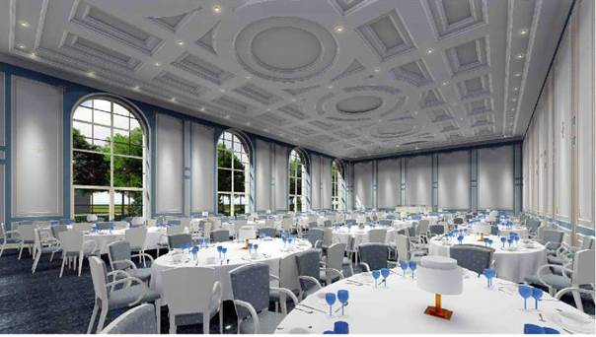

Рисунок 10 - Пример фотореалистичной визуализации интерьера ресторана

12.1.9 Техническая иллюстрация - представление визуализации технической презентации объектов моделирования без дополнительного рендеринга, которая служит инструментом коммуникации между исполнителями, заказчиком и иными заинтересованными сторонами в проекте.
12.1.10 Требования к представлению для технических иллюстраций отличаются от фотореалистичной визуализации, простой формой представления и отсутствием дополнительных требований к фотореализму, например, цвета часто представляют собой различные системы и строительные элементы вместо реальных материалов. Пример технической иллюстрации смотри на рисунке 11.

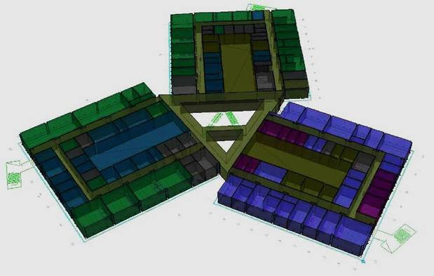

Рисунок 11 - Пример технической иллюстрации пространственной электронной модели,
где различные функции помещений представлены разными цветами

12.1.11 Фотореалистичная визуализация и техническая иллюстрация может быть представлена в виде видеоролика или электронной модели с возможностью ходьбы и полета в строительном объекте в режиме реального времени (виртуальной, дополненной реальности).
12.1.12 Содержание электронной модели каждой дисциплины (раздела) в первую очередь должна соответствовать требованиям, установленным для конкретных задач на соответствующей стадии ЖЦСО. В случае если потребности визуализации и общие требования к информации конфликтуют, особые требования к дисциплине (разделу) имеют более высокий приоритет.
12.1.13 Необходимое количество и качество визуализации на разных стадиях проекта должна быть определена их основной функцией и целесообразностью в каждом конкретном случае.
12.1.14 Для целей фотореалистичной визуализации электронных моделей (или их набора) рекомендуется использовать исходный формат. В связи с тем, что требуется дополнительная работа с электронными моделями в сторонних программных средствах для подготовки высококачественной визуализации.
12.1.15 Для целей технической иллюстрации электронных моделей (или их набора) рекомендуется использовать открытый формат IFC.
12.2 Требования к визуализации электронных моделей
12.2.1 Электронные модели могут применяться для визуализации различных требований и проектных решений. Например, электронные модели могут использоваться для оценки и моделирования следующего:
а) применение и взаимосвязи пространственных электронных моделей;
б) проверка на доступность тех или иных проектных решений;
в) маломобильные группы населения;
г) осветительные приборы;
д) соответствие определенным требованиям;
е) безопасность (пожаробезопасность, маршруты эвакуации, охват камер наблюдения и т.п.);
ж) инвестиционные затраты;
з) расходы на жизненный цикл и воздействие на окружающую среду;
и) внутренние климатические условия;
к) аэродинамика, гидродинамика.
12.2.2 Использование электронных моделей в управлении общими требованиями к качеству, установленными для проектов, конкретно направлено на:
а) управление и оценка информации об охвате и количестве;
б) управление и оценка потребления энергии;
в) управление и оценка функциональности пространств (помещений).
12.2.3 Выбор решения и соответствующая среда зависят от компетентности и навыков каждой группы исполнителей и заказчика, а также от характера решаемой задачи или проекта.
12.2.4 Различные формы графического представления (двухмерные, трехмерные, четырёхмерные, виртуальные среды, расширенная реальность) предоставляют способы визуализации требуемой информации. Решение о выборе среды, наиболее подходящей для этой цели, должно быть принято ведущим исполнителем.
12.3 Фотореалистичная визуализация электронных моделей
12.3.1 Фотореалистичная визуализация необходима на ранних этапах проекта для определения архитектурных целей (идей), а затем в маркетинге и презентациях, поскольку они становятся более конкретными. Цель состоит в том, чтобы представить реалистичную картину результатов проекта.
12.3.2 Электронная модель является основным техническим электронным документом при ее подписании электронной цифровой подписью. Применение электронной модели для целей фотореалистичной визуализации должно оцениваться для каждого проекта отдельно.
12.3.3 Информационное содержание электронной модели определяется необходимостью моделирования для определённых целей и задач, что не всегда соответствует целям необходимости реалистичной визуализации. В таких случаях параллельно с работой создания электронной модели какой-либо дисциплины, создается отдельная копия электронной модели для целей визуализации.
12.3.4 Если электронная модель предназначена исключительно для целей визуализации, она не обязательно должна содержать какую-либо другую информацию, кроме формы, цветов и текстуры (материалы). Пример смотри на рисунке 12.

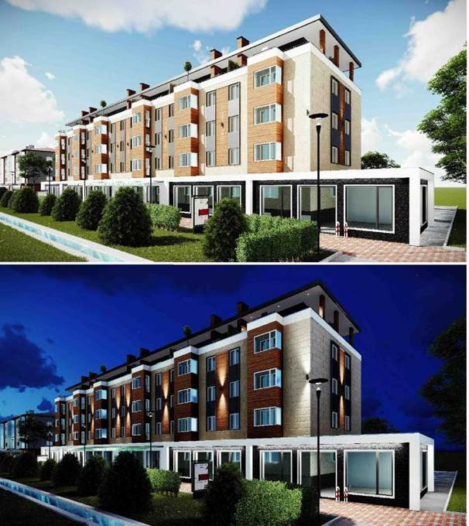

Рисунок 12 - Пример фотореалистичной визуализации дневной и ночной перспективы здания.
Материалы, освещение и атмосфера приближена к реалистичной

12.3.5 Стремление к абсолютной реалистичности в фотореалистичных визуализациях не целесообразно. Качество визуализации сильно зависит от качества рендеринга и проработки электронных моделей в соответствующих программных средствах.
12.3.6 В каждом конкретном случае следует уточнять поставленные цели перед началом визуализации. Например, фотореалистичная визуализация для целей сравнения естественного освещения и искусственного освещения внутри помещения, смотри рисунок 13.



Рисунок 13 - Пример фотореалистичной визуализации искусственного и естественного освещения внутри офисного помещения

12.4 Техническая иллюстрация электронных моделей
12.4.1 Применение ТИМСО позволяет изучить электронную модель в трехмерной форме. Видимую информацию можно контролировать, регулируя видимость различных элементов проектных дисциплин.
12.4.2 При моделировании следует использовать цветовые коды для различных объектов моделирования или их систем. Программное обеспечение для проверки и обеспечения качества электронных моделей идентифицирует тип данных, форму и расположение объектов моделирования. Пример технической иллюстрации смотри на рисунке 14.

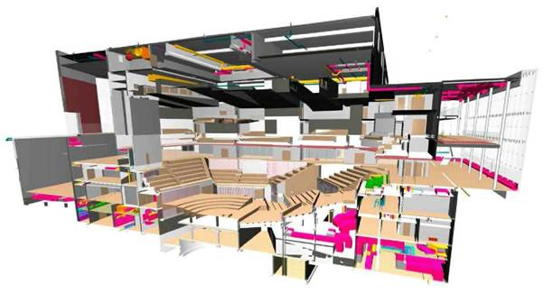

Рисунок 14 - Пример технической иллюстрации. В объединенной электронной модели показаны
строительные элементы различных дисциплин. Цвета и поверхностные материалы
являются чисто символическими и служат для технического проектного анализа

12.4.3 Каждый объект моделирования в электронной модели должен иметь свойство (атрибут) цвета, с помощью которого объект может быть выделен или идентифицирован в той или иной форме.
12.4.4 Требование к разделению объектов моделирования в электронной модели на цветовые коды обязательны, могут различаться для каждого конкретного проекта, в любом случае по согласованию между исполнителем и заказчиком.
12.4.5 Заказчик может предоставить свои требования по цветовому коду для объектов моделирования в электронных моделях в EIR. Пример смотри таблицу 1.

Таблица 1 - Примерные цветовые коды объектов моделирования в ЭМ для каждой группы элементов
или их систем для применения в технической иллюстрации

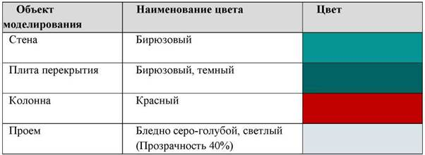
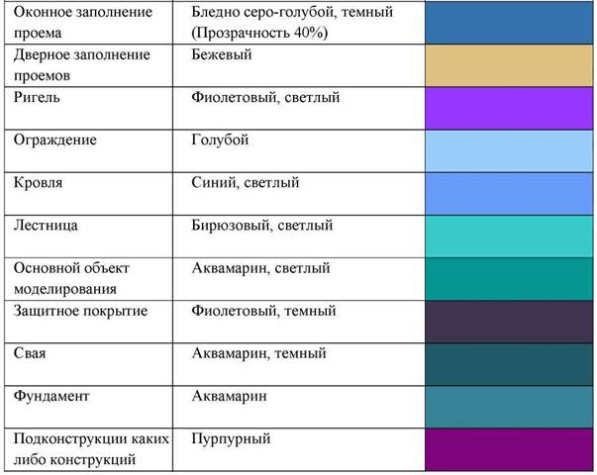

12.4.6 Для целей технической иллюстрации только инженерных систем в совокупности с архитектурно-строительными решениями, для архитектурно-строительных объектов моделирования в электронной модели рекомендуется назначить один цветовой код (например, серый), а для инженерных систем различные. Пример смотри на рисунке 15.

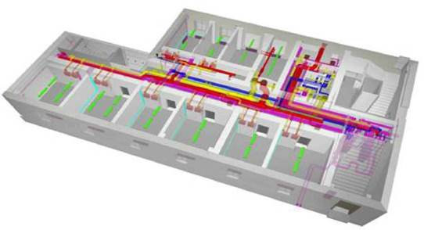

Рисунок 15 - Пример технической иллюстрации, инженерных систем

12.4.7 Для целей технической иллюстрации архитектурных и конструктивных объектов моделирования в электронной модели рекомендуется согласовать цветовые коды между исполнителями, для предотвращения дублирования цветовых кодов. Пример смотри на рисунке 16.

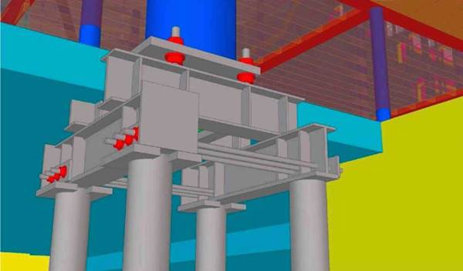

Рисунок 16 - Пример технической иллюстрации с применением цветовых кодов
архитектурного и конструктивного решения в электронной модели

12.4.8 Примеры документов визуализации электронных моделей, которые могут быть созданы исполнителем, могут также содержать:
а) визуализация перспективы (неподвижные изображения); модели грубой массы, фотореалистичные визуализации, содержащие материалы и тени;
б) изучение городского ландшафта, отношение к окружающей среде (объем, уровень точности);
в) связывание электронной модели с фотографиями окружающей среды;
г) фасадные решения;
д) исследования освещения на крытом и открытом пространстве; входная группа, основные помещения, коридоры в зданиях и сооружениях;
е) анимации; видеоролики;
ж) трехмерные презентации, изображающие основные моменты проектного решения;
з) образец трехмерного пространства;
и) анимация логистики проекта организации строительства или производства работ;
к) документы, поддерживающие управление производством, например, иллюстрации типов материалов с использованием цветовых кодов;
л) иллюстрации и электронные модели, которые помогают в строительно-монтажных работах.

13. БИБЛИОГРАФИЯ

[1] ISO 19650-1 Organization of information about construction works - Information management using building information modelling - Part 1: Concepts and principles
[2] ISO 19650-2 Organization of information about construction works - Information management using building information modelling - Part 2: Delivery phase of the assets
[3] RIBA Plan of work 2013 (Great Britain)
[4] PAS 1192-2:2013 Incorporating Corrigendum No. 1, Specification for information management for the capital/delivery phase of construction projects using building information modelling (Great Britain)
[5] PAS 1192-3:2014 Incorporating Corrigendum No. 1, Specification for information management for the operational phase of assets using building information modelling (Great Britain)
[6] BS 1192-4:2014 Collaborative production of information. Part 4: Fulfilling employer's information exchange requirements using COBIE - Code of practice (Great Britain)
[7] PAS 1192-5:2015 Specification for security-minded building information modelling, digital built environments and smart asset management (Great Britain)
[8] PAS 1192-6:2018 Specification for collaborative sharing and use of structured Health and Safety information using BIM (Great Britain)
[9] COBIM 1 General requirements vl (Finland)
[10] COBIM 2 Inventory BIM vl (Finland)
[11] COBIM 3 Architectural design vl (Finland)
[12] COBIM 4 МЕР design vl (Finland)
[13] COBIM 5 Structural design vl (Finland)
[14] COBIM 8 Use of models for visualization vl (Finland)
[15] BIМ Guidelines and Standards University of South Florida (USA)
[16] Приказ Министра национальной экономики Республики Казахстан от 5 декабря 2014 года № 129. Зарегистрирован в Министерстве юстиции Республики Казахстан 8 декабря 2014 года № 9938. Об утверждении Правил разработки или корректировки, проведения необходимых экспертиз инвестиционного предложения государственного инвестиционного проекта, а также планирования, рассмотрения, отбора, мониторинга и оценки реализации бюджетных инвестиций и определения целесообразности бюджетного кредитования
[17] Постановление Правительства Республики Казахстан от 17 ноября 2010 года № 1202 об утверждении технического регламента «Требования к безопасности зданий и сооружений, строительных материалов и изделий»
[18] Закон Республики Казахстан от 16 июля 2001 года № 242 об архитектурной, градостроительной и строительной деятельности в Республике Казахстан
[19] BS 1192 2007+А2 2016 Collaborative production of architectural, engineering and construction information - Code of practice (Great Britain)
[20] BS 7000-4:1996 Design management systems. Part 4. Guide to managing design in construction (Great Britain)
[21] ISO/IEC 2382:2015(en) Information technology - Vocabulary (Информационные технологии - Словарь)
[22] ГОСТ Р 57412-2017 Компьютерные модели в процессах разработки, производства и эксплуатации изделий (Российская Федерация)

Ключевые слова: Информационные требования заказчика (EIR), Информационная модель проекта (PIM), информационная модель, сводная модель (federated model), электронная модель, электронная модель инвентаризации строительного объекта (ЭМИСО), электронная модель ландшафта (ЭМЛ), электронная модель в архитектурных решениях (ЭМ АР), электронная модель в конструктивных решениях (ЭМ КР), BIM, ТИМСО.

